UNIVERSIDADE FEDERAL DE SERGIPE
CENTRO DE EDUCAÇÃO E CIÊNCIAS HUMANAS
DEPARTAMENTO DE EDUCAÇÃO

TUANE SOARES SIQUEIRA

A INCLUSÃO DO ALUNO COM AUTISMO NO COLÉGIO CEME

ORIENTADORA:
Profª Dra. IARA MARIA CAMPELO LIMA

SÃO CRISTÓVÃO/SE
2013

UNIVERSIDADE FEDERAL DE SERGIPE
CENTRO DE EDUCAÇÃO E CIÊNCIAS HUMANAS
DEPARTAMENTO DE EDUCAÇÃO

TUANE SOARES SIQUEIRA

A INCLUSÃO DO ALUNO COM AUTISMO NO COLÉGIO CEME

Monografia apresentada como requisito avaliativo da Disciplina Monografia II, sob a orientação da Prof^{ª} Drª. Iara Maria Campelo Lima.

SÃO CRISTÓVÃO/ SE
2013

TERMO DE APROVAÇÃO

Tuane Soares Siqueira
Monografia provada como requisito parcial para obtenção do título de Licenciado em Pedagogia pela Universidade Federal de Sergipe, mediante a seguinte banca examinadora:

Orientadora:

PROFª DRª IARA MARIA CAMPELO LIMA
Departamento de Educação/Universidade Federal de Sergipe
____________________________________________________

1° examinador:
PROFª DRª VERÔNICA DOS REIS MARIANO SOUZA
Departamento de Educação/Universidade Federal de Sergipe
__________________________________________________________

2° examinador:
PROFª Meª MARGARIDA MARIA TELES
Departamento de Educação/Universidade Federal de Sergipe
___________________________________________________________

SÃO CRISTOVÃO/ SE
2013

DEDICATÓRIA

À Deus, pelo Dom da vida, por sempre estar no comando de todas as nossas ações.
Aos meus pais, pela paciência, apoio e afeto.
À L.F, por ter me permitido entrar em seu mundinho... Agradeço-te meu pequeno grande homem. Titia te ama!!!
A toda a equipe do Colégio CEME pelo apoio, e incentivo.
A todos os autistas do mundo por serem seres de tamanha capacidade de despertar o amor naqueles que os rodeiam.

AGRADECIMENTOS

Agradeço primeiramente ao meu mestre Deus, por me conceder o dom da vida, me dá forças para continuar e me manter na fé de sempre seguir em frente.
Aos meus pais, agradeço por tudo, por cada palavra, cada minuto e segundo de carinho dispensados a mim. A minha mãe, pela contribuição científica que sempre me deu desde muito pequena. Ao meu pai por sempre estar disposto a tudo por mim... Obrigada mais uma vez!!! Sem vocês não teria chegado até aqui.
À minha irmã pela paciência que sempre teve, principalmente nesse momento difícil, OBRIGADA IRMÃZINHA!
À minha orientadora Prof_{ª} Dr_{ª} Iara Maria Campelo Lima, por toda a paciência, o carinho e a ternura dispensados nos momentos mais difíceis para a execução desse processo. Obrigada por todo o acompanhamento e orientação, sabedoria e conhecimento transmitidos a mim. Sou muito grata a senhora por todos os ensinamentos.
Ao Inspirador desta pesquisa Luis Felipe, agradeço-lhe meu amor por ter me deixado entrar em seu mundo. Descobrir os seus mistérios e ajudá-lo na compreensão deste mundo tão complicado em que vivemos. Titia sempre estará com você!!! Á sua mãe Lidianne e sua tia Lilian por terem me permitido explorar de tamanha maneira suas vidas e a de seu filho e sobrinho, meu mais sincero obrigada do fundo do meu coração.
Ao meu amigo Júnior Rodrigues por todo o apoio “tecnológico”, emocional e ajuda sempre que necessário. Obrigada amigo, te adoro!!
À toda equipe do Colégio CEME pela compreensão, pelas minha ausências durante esse tempo em especial, Rozi, Ana Domingos, Rayane, Aniclea e Barbara Sheila.
As minhas amigas Érica Firmino e Helena Raquel pelo apoio constante nas minhas dúvidas , nos meus desesperos , sempre me acalmando , com palavras de amor e afeto .
A todos os meus autistas que desempenho o trabalho no Colégio CEME, muito obrigada. A cada dia vou descobrindo mais de vocês.

O Autismo tem demandado
Estudos e indagações,
Permanecendo ainda
Desconhecido de grande
Parte dos educadores
O espectro possui diferentes
Níveis de gravidade e está
Relacionado com outros
Sintomas que começam na
Infância. É certo, porém que
O aluno com autismo não está
Desprovido da sua condição de
Aprendente no espaço escolar.
Todavia, é fundamental que
A educação seja centrada
prioritariamente
No ser humano e não na patologia,
tornando indispensável um currículo
Que extrapole as concepções de déficit
E torne a prática pedagógica rica em experiências educativas.
Transforme as necessidades do autista em amor pelo movimento de aprender e de construir.
Conceda-lhe autonomia e identidade.
Este é um olhar psicopedagógico.
(Eugênio Cunha)

RESUMO

O Presente trabalho fez uma análise a inclusão de crianças com autismo no ensino regular, decorrente de uma pesquisa qualitativa que teve sua metodologia desenvolvida na perspectiva de estudo de caso. O instrumento utilizado para tal foi a observação participativa, o registro do cotidiano retratado no diário de campo. Os estudos fundamentam-se prioritariamente nos autores (LEBOYER,1987, FIGUEIRA,2011 e ASSUMPÇÃO, 2007).

A monografia está organizada em três capítulos onde o primeiro está nomeado de “Educação inclusiva uma nova história”, tratando-se de todo o histórico desde a educação especial até a chegada da educação inclusiva propriamente dita. O segundo capítulo nomeado de “Autismo: Barreiras e Perspectivas”, abordei todo o histórico da descoberta do autismo, as barreiras enfrentadas para incluir as crianças com esta deficiência no meio escolar e social. No terceiro capítulo nomeado de “Autismo: Desafiando à inclusão” este foi o capítulo o qual contei a minha vivência com a criança estudada, a proposta pedagógica adequada para atendê-la, seus avanços comportamentais, cognitivos e seu histórico de vida e familiar. Nas considerações finais fica constatada a relevância da inclusão e como esta viabiliza possibilidades participativas da criança com autismo, e o quanto a convivência com o autismo pode modificar a vida das pessoas que trabalham ou convivem com pessoas com esta síndrome.

ABSTRACT

The present work has analyzed the inclusion of children with autism in regular education, arising from a qualitative study had a methodology developed in the perspective case study. The instrument used for this was participant observation, recording everyday portrayed in the field daily. The studies are based primarily on the authors (Leboyer, 1987, Fig Tree, and ASSUMPÇÃO 2011, 2007).

The monograph is organized into three chapters where the first is named "Inclusive education a new story", in the case of all history since the special education until the arrival of inclusive education itself. The second chapter named "Autism: Barriers and Prospects", I covered the entire history of the discovery of autism, the barriers faced to include children with disabilities in this school environment and social. In the third chapter named "Autism: Challenging the inclusion" this was the chapter which told my experience with the child studied the pedagogical adequate to meet it, his advances behavioral, cognitive and life histories and family. In the final consideration is verified the relevance of inclusion and participation possibilities as this enables the child with autism, and how living with autism can change the lives of people who work or live with someone with this syndrome

SUMÁRIO

 | INTRODUÇÃO................................................................................................................. | 10
 | CAPÍTULO I: EDUCAÇÃO INCLUSIVA UMA NOVA HISTÓRIA........................... | 17
 | CAPÍTULO II: AUTISMO BARREIRAS E PERSPECTIVAS.................................... | 24
 | CAPÍTULOIII: AUTISMO DESAFIANDO A INCLUSÃO........................................... | 31
 | 1.1- CHEGADA DE L.F. NA ESCOLA: DESAFIOS E SURPRESAS .......................... | 32
 | 1.2 - HISTÓRIA DE VIDA DE L.F E DIAGNÓSTICO................................................. | 34
 | 1.3 - PROPOSTA PEDAGÓGICA NA SALA DE AULA INCLUSIVA - (2012) ........ | 37
 | 2.0- L.F APÓS A REORGANIZAÇÃO DA PROPOSTA PEDAGÓGICA - (2013)...... | 41
 | CONSIDERAÇÕES FINAIS............................................................................................ | 53
 | REFERÊNCIAS BIBLIOGRÁFICAS.............................................................................. | 56

INTRODUÇÃO

O meu interesse pelo tema “Autismo” foi despertado quando participei do Encontro Sergipano de Psicopedagogia realizado pela Associação Brasileira de Psicopedagogia no ano de 2010. A temática discutida foi “A Inclusão de crianças com necessidades especiais nas escolas” o que mais me chamou atenção foi à visão passada para nós de como uma criança com necessidades especiais sente-se quando não acolhida pela escola. Foi de grande importância para mim, compreender o quanto essa discussão é fundamental e pode ajudar a prática pedagógica que o professor precisa desenvolver nas escolas tendo em vista a perspectiva da Educação Inclusiva.

O caráter inclusivo da Educação tem criado a possibilidade de respeito à diversidade nas escolas, seja da rede pública e/ou privada. Depois de longo tempo de segregação e negação à inclusão, às pessoas com deficiência ou que possuem síndromes que lhe diferencia do padrão de crianças que se enquadram na cultura escolar, passaram a ser respeitado como aluno e ter o direito de matricula garantido pela LDB de 1996, no seu artigo58. Entende-se por educação especial, para os efeitos desta Lei, a modalidade de educação escolar, oferecida preferencialmente na rede regular de ensino, para educandos portadores de necessidades especiais. Nessa perspectiva o Colégio CEME-Centro Educacional Minha Escola, onde desenvolvo o trabalho pedagógico no cargo de auxiliar de coordenação, matriculou no ano de 2011, uma criança que mudou completamente a minha visão a respeito às diferenças e desafios da perspectiva inclusiva. Assim, a matricula do aluno L.F, na escola ocorreu como tantas outras ele tinha dois anos e foi matriculado no maternal I, aparentemente um aluno como os outros, sem nenhuma característica que lhe colocasse na situação de deficiência propriamente dita.

No entanto no cotidiano escolar foi se percebendo que, L.F, possuía características que lhe colocavam em uma situação de diferença em relação aos outros alunos, e que, de inicio nos chocou, pois nunca havíamos enfrentado uma situação tão peculiar e não tínhamos conhecimento a respeito. Fomos tomando consciência que L.F era um aluno que precisava ser incluído no processo educativo e nos sentíamos comprometidas a descobrir uma forma de conhecê-lo, para então compreender e planejar uma proposta de ensino aprendizagem. A observação nos permitiu perceber que L.F era um aluno diferente, com comportamentos que fugiam dos comuns as outras crianças. O primeiro ponto observado pelas professoras foi à ausência da fala, além da dificuldade no processo interativo tanto com as professoras como entre os colegas, ou melhor, a fragilidade, quanto, à interação na escola. Segundo ponto evidenciado era sua agressividade quando recebia uma resposta negativa, foi um ponto que nos chocou bastante. Além do mais, ficava claro para todos, que L.F não podia ser contrariado de forma alguma, caso contrário ele apresentava atitudes de muita violência e rigidez, jogando-se contra o chão, arremessando os objetos nas pessoas, negando-se a qualquer forma de aproximação e interação.

Outra situação bastante curiosa era a hora do seu lanchinho, ao invés de comer como os demais, o aluno brincava e balbuciava alguns sons que não eram entendidos por ninguém. E no final não comia nada. Não aceitava o contato com muitas pessoas, mas adorava assistir aos filmes infantis. Desse modo, colocávamos os filmes para ele, juntamente com os demais e então ele revelava outra informação de comportamento, que seu interesse era quando o som estava ligado tocando músicas infantis. Nessas situações L.F não parava de dançar, o curioso é que dançava sempre sozinho. Todos esses comportamentos nos deixavam curiosas e sem iniciativa minha e das professoras, pois não sabíamos lidar com tamanha diferenciação. Razão dessa dificuldade talvez esteja no ato de nossa formação deixar a desejar quanto a essa vertente. Por sermos leigas no assunto e não sabermos de que forma atuar, considerando que ainda estávamos impregnadas do olhar sob o caráter homogêneo tudo foi mais difícil. No início desse processo nos sentimos impotentes, mas aos poucos fomos percebemos que é com as diferenças das crianças, numa sala heterogênea que faríamos um grande trabalho, seria um desafio e o que mais tínhamos era força e vontade para incluir L.F no processo de ensino- aprendizagem.

Após todas essas observações feitas por mim e pelas professoras, pedimos uma reunião com a coordenação e com a direção pedagógica para falarmos a respeito das possibilidades e dificuldades de L.F. e das nossas dificuldades em lidar com o desafio que a situação nos colocava. Nesta reunião expressamos nossos medos e anseios para lidar com a criança, falamos das nossas dúvidas de como iríamos trabalhar com a criança, uma vez que ela recusava qualquer tipo de contato mais próximo, como iríamos ensiná-lo? E como ele iria acompanhar a turma? Essas foram nossas principais indagações. Então a diretora da escola, que também é psicopedagoga, nos falou que nesse caso, ela só poderia levantar, como hipótese, o TGD-Transtorno Global do Desenvolvimento (Espectro autista), mas que seria necessário então uma reunião com a mãe do aluno para que fossem apresentadas as observações feitas, nossa suspeita, e também para sabermos da trajetória da criança antes de ingressar em nossa instituição de ensino, assim como sugerir o encaminhamento ao neuropediatra para o diagnóstico definitivo.

Para nossa surpresa depois de ouvir as observações feitas a respeito do comportamento do seu filho e a suspeita a respeito do diagnóstico da causa dos comportamentos apresentados pela criança, a mãe informou que nunca havia tido a suspeita e sempre achou seu filho “normal”, inclusive que discordava desta hipótese. Mas concordou em levá-lo a médica para avaliação, se comprometendo de fazer a devolutiva para a escola. Logo depois a mãe veio á nossa instituição já com o diagnóstico em mãos. Bem, o diagnóstico do Médico confirmou a hipótese de que seria a o TGD-Transtorno Global do Desenvolvimento(Espectro autista)que segundo Leboyer pode ser definido:

O autismo é um disturbio de desenvolvimento a tal ponto complexo que nenhum modelo, nenhuma abordagem clínica, metodologica ou terapêutica poderia, por si mesmo, abranger a verdade .Assim será necessário orientarmo-nos por esquemas , utilizando simultaneamente vários sistemas teóricos, vários instrumentos metodológicos. ( LEBOYER,1987, p.7)

Após a confirmação pensamos numa proposta de ensino que respeitou as necessidades de L.F. Foi um desafio, mas não desistimos mesmo com toda a insegurança e falta de dominio do conhecimento a respeito da sindrome do autismo, sempre acreditamos que ele poderia aprender, e que, empenho e força de vontade não faltariam para vencermos este desafio. Neste sentido, o meu interesse em trabalhar com essa criança já era visível, desde quando comecei a observar, inclusive seu comportamento agressivo quando era contrariado., Então, na proposta definida pela escola, L.F.ficaria na sala de aula do maternal, e seria retirado por volta de uma hora para que fossem desenvolvidas atividades, objetivando o desenvolvimento da coordenação motora, da fala e do raciocinio lógico e que para isso fossem utilizado diversos jogos.

Em virtude do meu interesse em acompanhar o desenvolvimento de L.F. fiquei encarregada de desenvolver atividades extraclasse com L.F nas quais, como explicado acima ele foi retirado da sala de aula por cerca de uma hora para o desenvolvimento de atividades pedagógicas que procuravam trabalhar suas principais necessidades assim estimulando as áreas em que ele mais apresentava dificuldade. O processo de aprendizagem então vem sendo desenvolvido através de atividades lúdicas e ao mesmo tempo sendo trabalhados os comportamentos de uma melhor aceitação da proposta pelo aluno. De modo que utilizamos jogos como o alfabeto móvel, jogo da memória, quebra-cabeça, além de trabalho com pintura e desenhos livres para o incentivo da escrita. Percebi então com essas atividades, que a resposta ao trabalho não viria logo no momento em que eu esperava mas ao contrário, poderia acontecer a qualquer momento, como é comum no comportamento autista. Com o passar dos dias e dos trabalhos com L.F a ideia que já acreditava, de que L.F poderia ter um bom desempenho cognitivo, só tomou mais força, e minhas esperanças cresceram. Apartir de então, o conceito de que o autismo era um retardo foram deixados de lado , assim como a ideia de que o aluno aqui citado não conseguiria aprender nada. A aprendizagem ocorreria sim, mas por um caminho diferente dos demais alunos ditos “normais.” Já havia percebido o quanto deveriamos respeitar e favorecer o desenvolviemento daquela criança .

Então, fui testando e cada vez mais buscando encontrar caminhos para que o processo de aprendizagem podesse se perpertuar. Passei então a apresentar atividades com equipamentos audiovisuais que começaram a ser utilizados e incorporados ao planejamento da sala do maternal I - que L.F cursava . Músicas infantis que estavam dentro do contexto dos conteúdos que seriam abordados em sala também foram aplicadas e incorporadas. O mais importante é que na sala de aula o aluno LF não participava sozinho dessas atividades, todos participavam juntamente com ele, dessa maneira acreditávamos estar despertando o processo de interação de LF com os demais e incluindo - o nas tarefas.

As pesquisas revelam que o Autismo é uma síndrome que atingi a área da linguagem,e impossibilita de estabelecerem relações normais com o outro . Segundo Marion Leboyer (1987,p.9) fica assim definido “São chamadas autistas as crianças que têm inaptidão para estabelecer relações normais com o outro;um atraso na aquisição da linguagem e, quando ela se desenvolve, uma incapacidade de lhe dar um valor de comunicação .” De modo que além do atraso na aquisição da linguagem, quando desenvolvida, na maioria das vezes, se faz incompreensível . Essas crianças possuem comportamentos esteriotipados e uma necessidade exarcebada de manter imutável o seu ambiente. Como ainda afirma o autor “Essas crianças apresentam igualmente esteriotipias gestuais , uma necessidade imperiosa de manter imutável seu ambiente material , ainda que dêem provas de uma memória frequentemente notável e apresenta um rosto inteligente e uma aparência física normal.” (1987, p.9)

Mediante aos estudos de Assumpção apud Frith (1984) e Baron-Cohen (1985),nos é permitido compreender que as crianças autistas não possuem o processo de interação social desenvolvido sentindo, assim, dificuldade em se colocar no meio social vivendo no mundo singular de sua mente . A partir desses fumdamentos compreendemos porque L.F ignorava e tratava seus pais de igual maneira a que tratava um estranho. Como esclarece os autores (1984,1985) o autista se comporta, com mais frequência como se estivesse só, como se outros que o rodeiam não estivessem ali. Além disso não procura ser acariciado e não espera carinho, quando sente medo ou dor .

Os referidos autores, chamam atenção que essas crianças muitas vezes podem se interessar por algum objeto ou parte do corpo de quem lida com ele, aparentemente simbolizando afetividade. Assim como apresentam uma inaptidão às brincadeiras em grupo e/ou ao desenvolvimento de laços de amizade, simpatia, emoção ou empatia por alguém. Como o passar do tempo, podem desenvolver uma maior afetividade com o outro , mas suas relações sociais sempre serão superficiais e imaturas. As brincadeiras são mecânicas, repetitivas , desprovidas de imaginação e criatividade . Essas crianças aliam sem cessar quaisquer objetos que sejam lhes dados como brinquedo (botões ou carrinhos, por exemplo ) movimentos repetitivos as fascinam como o simples girar de um ventilador , ou o rodar de uma rodeira de mochila escolar.

Segundo os estudos de Leboyer (1935) por muitos anos os psiquiatras acreditavam que os comportamentos apresentados pelos autistas eram caracterizados como esquizofrenia infantil, negando quais quer chances de um possível tratamento para essas crianças, assim na maioria das vezes eram internadas em manicômios como loucas e desequilibradas. Mas vários estudos, já apontam, as diferentes possibilidades das crianças autista, inclusive (LEBOYER apud KANNER 1943, p.23) afirma, que, algumas crianças autistas conhecidas como “crianças autistas de alto funcionamento” apresentam linguagem comunicativa e capacidade cognitiva dentro da normalidade (QI acima de 70), com sintomas autísticos menos deficitários, o que permite maior adaptação social e condiçoes de manifestar suas preferências, tomar decisões e comunicá-las.

Então, a partir dessas compreensões e levando em consideração os sinais evolutivos que L.F. apresentava, apesar de perceber a não prontidão das respostas, mas as possibilidades delas, fortaleceu cada vez mais meu desafio em investigar a respeito da capacidade de aprendizagem da criança com autismo e a me questionar: Como se dá o comportamento do aluno? O histórico familiar da criança como se dá? Como poderia ser a proposta pedagógica da escola? Na perspectiva de obter as respostas necessárias para o desenvolvimento da minha busca tracei como objetivo geral: Observar o processo do que ocorria no cotiano escolar no que se refere ao comportamento do aluno com a síndrome de autismo, na sala de educação infantil inclusiva e como objetivos específicos 1- Identificar os indicadores que mobilizam a participação de L.F, 2-Analisar a história de vida e familiar de L.F e 3-Analisar a proposta pedagógica desenvolvida com a criança na sala de aula inclusiva.

A presente monografia é decorrente do desenvolvimentoda pesquisa decunho qualitativo e desenvolvida numa situação natural, na própria sala de aula do Maternal II da Educação Infantil,do Colégio CEME (CENTRO EDUCACIONAL MINHA ESCOLA) acompanhando e registrando o cotidiano da criança autista L.F, de 3 anos de idade, que se caracteriza como sujeito dessa pesquisa. Em decorrencia do caratér qualitativo a pesquisa priorizou o processo e não o produto. A escola que serviu como campo de estudo, o Colégio Ceme(Centro Educacional Minha Escola), está localizada na cidade de Nossa Senhora do Socorro, bairro Taiçoca, Conjunto Marcos Freire II.

A referida monografia irá apresentar resultados obtidos mediante o acompanhamento e avaliação de todo o processo que foi desenvolvido, na pesquisa originária, caracterizada na perspectiva qualitativa essencialmente, por ter o pesquisador como participante no decorrer de todo o processo. (STAKE,1983 ). Para tanto, a abordagem metodológica desenvolvida foi o estudo de caso de modo que foram construidos o registro do acompanhamento de uma criança com a síndrome do autismo. Os instrumentos metodológicos utilizados foram a observação e o registro de todo o cotidiano do aluno que foram retratados no diário de campo, revelando seu comportamento, sua interação e sua aprendizagem, tendo o pesquisador como participante intensivo durante toda a pesquisa.

No processo inclusivo da sala de aula. A metodologia foi dividida em três etapas, então :
- Observação e registro do que aconteceu no cotidiano escolar tanto no que se refere ao comportamento, como todo desta criança com os demais alunos da sala de aula e na relação com a professora.
- Registro da história de vida e avaliação diagnóstica do aluno L.F.
- A proposta pedagógica desenvolvida com a criança na sala de aula inclusiva.

A monografia está organizada em três capítulos. No primeiro será abordada Educação inclusiva uma nova história, que discutirá o surgimento e o decorrer da história da educação especial à inclusiva, tanto no Brasil como no mundo. No segundo Autismo:” Barreiras e Perspectivas,“ que discutirá as dificuldades encontradas na aceitação da educação inclusiva por parte do corpo docente das escolas, a falta de formação que estes possuem para que possibilitem o melhor atendimento a essa demanda, que a cada dia vem crescendo, o terceiro ” Autismo desafiando à inclusão” tratará da análise dos dados que discutirá os desafios encontrados para inclusão das crianças com autismo nas escolas regulares ,e na aprendizagem destas através da interatividade com as crianças tidas como normais, e por fim nas considerações finais fica constatada a relevância da inclusão e como esta viabiliza possibilidades participativas da criança autista.

CAPÍTULO I : EDUCAÇÃO INCLUSIVA UMA NOVA HISTÓRIA

Para falarmos de educação inclusiva é necessário falar do processo de exclusão, historicamente, constituídos no Brasil. Isso nos leva a história, quando refletimos sobre a política de exclusão sofrida pelos indigenas em suas tribos , o assistencialismo jesuíta , os castigos físicos sofridos pelos escravos que geravam deficiências físicas e os deixavam impossibilitados de executar seus trabalhos. A importância de conhecermos esse percurso histórico está na perspectiva de entendermos como foram contruídos os conceitos de exclusão das pessoas com deficiência. No Brasil, na cultura indígena já havia práticas de exclusão por parte dessas tribos indígenas, pois cada criança que nascia com alguma deformidade era rejeitada e sacrificada , acreditando-se que com esse sacrifício estaria tirando a maldição da tribo e fortalecendo-a contra os inimigos. Sendo assim, quando nasciam com deformidades, a solução seria rejeitar, abandonando nas matas ou jogando-os nas montanha , ou ainda através de rituais de “purificação” .

O fato de os indígenas ,por possuírem uma robusta constituição física, serem fortes e sadios, poderia ser um fator que reforçava a política de exclusão, eliminando todos aqueles que nascessem ou viessem a apresentar algum tipo de deficiência visível fora dos padrões e modelos pré-estabelecidos pela tribo (FIGUEIRA, 2011 p.10)

Outra medida que vale ser ressaltada foi o afastamento das crianças indígenas resultado da relação entre o pai branco e uma indígena, estas não eram aceitas pela tribo que era oriunda da sua mãe e nem pela sociedade de que seu pai se originava, então eram retirados do convívio familiar e transferidas para lugares chamados “Casas de Muchachos”, onde recebiam educação de acordo com os parâmetros da igreja.

Nos primeiros anos de colonização, sugiram os primeiros hospitais das irmandades de misericórdia, que, por conta da pouca informação e dos poucos recursos não atendiam as necessidades da época . Nesses hospitais eram atendidas, pessoas que viviam a margem da sociedade, aqueles que não estavam de acordo com o padrão imposto pela população, assim assumindo o papel de cuidar dos doentes necessitados . O Brasil foi por diversas vezes castigado por muitas pestes , doenças que contagiavam a todos e deixavam sequelas, embora não se tenha registro específicos desta época muitos autores relatam que já existiam pessoas com deficiências e necessitadas de ajuda especializada , muitas vezes essas deficências era adquiridas através das epidemias que contagiavam todo o país , além do pouco conhecimento da medicina existente na época .Por conta de tantas mazelas vividas na sociedade no período de 1670-1735 viu-se a necesssidade de ocorrer a primeira iniciativa para com a educação especial.

É possível que a primeira iniciativa com relação a educação especial, consistiu nas ideias pressupostas por Figueredo, as quais afirmava que os castigos físicos de nada adiantariam para as pessoas com deficiência mental no tocante a rapidez do aprendizado, pois era uma doença congênita. O que deveria ocorrer era a adequação dos meios de ensino, aos invés das punições, o ensino a essas pessoas deveria ser de acordo com a sua capacidade de aprendizagem , estimulando-as através do exercício e não do amedontramento . A roda dos expostos também foi implantada no Brasil, para o acolhimento de bebês bastardos, frutos de namoros proibidos ou de senhores casados que tinha relacionamentos extra-conjugais e concebidos antes da hora pressuposta pela sociedade da época. Essas crianças eram colocadas nessas rodas giradas para dentro das casas de irmandade e recebidas pelas freiras que lá viviam .

Segundo Figueira (2011) a história da educação especial para pessoas com deficiência no Brasil foi dividida em três momentos: 1) A criação do Imperial Instituto dos Meninos Cegos em 1854; 2) O desenvolvimento de legislações especificas; 3) A era da Inclusão Escolar e Social.

O autor esclarece que no primeiro momento no ano de 1854 o Imperador D.Pedro II, através do decreto imperial de número 428, fundou na cidade do Rio de Janeiro o Imperial Insituto dos Meninos Cegos . Bueno (1993, p.85) coloca que a educação especial no Brasil tem como marcos fundamentais a criação do Imperial Instituto dos Meninos Cegos-1854 ( hoje,instituto Benjamin Constant) e do Instituto dos Surdos –Mudos-1857 (hoje,Instituto Nacional de Educação de Surdos –INES),ambos na cidadee do Rio de Janeiro, por iniciativa do governo Imperial. No governo republicano, o chefe de governo Marechal Deodoro juntamente com o Ministro da intrução pública Benjamin Constant assinaram o decreto-lei número 408 , mudando aquele nome para Instituto dos cegos aprovando seu regulamento .Em seguida, em 24 de janeiro de 1891, por meio do Decreto-lei número 1.320 e em homenagem a Beijamin constant,ilustre atuante ex-professor de matemática e ex-diretor ,passou-se a chamar instituto Banjamin Constant (IBC), nome mantido até os dias atuais (FIGUEIRA, 2011)
Com relação aos deficientes mentais, Bueno (1993, p.89) coloca que surgiram várias entidades para o apoio a essas crianças no Brasil, a exemplo da Sociedade Pestalozzi de Minas Gerais ( Belo Horizonte,1932),do Brasil ( Rio de Janeiro, 1945) e do Estado do Rio de Janeiro ( Niterói,1948),além da Fundação Dona Paulina de Souza Queiroz (São Paulo, 1936), Escola Especial Ulisses Pernambucano ( Recife,1941), Escola Alfredo Freire (Recife,1942) entre outras. Ainda referendada por Bueno (1993,p.90) “a maioria dessas instituições eram ligadas a ordens religiosas, onde possuiam um caráter filantrópico-assistencial, contribuindo para que a deficiência permanecesse no âmbito da caridade, sem preoucupar-se com o desenvolvimento daqueles seres, sem incorporá-los na sociedade”.

No estado de Sergipe no que se refere a Educação dos alunos com deficiência intelectual, um marco interessante na história da Educação Especial foi à participação de Carvalho Neto, sergipano de Simão Dias, quando em 1921 defendeu na Assembleia dos Deputados, a educação dos anormais “Segundo SOUZA (2010,p.19) Este foi um plano politico que procurou abranger a todo o país, com politicas publicas voltadas a pessoas com deficiência.
Antes na década de 1920, o senador(ciq) Deputado Carvalho Neto (1921) , sergipano, apresentou projeto propondo “criar escolas de aperfeiçoamento e classes especiais, nas escolas primárias comuns, para a infância mentalmente atrasada, em cada uma das capitais dos Estados e do Distrito Federal”.(Souza apud Carvalho neto, 2010,p.19) Ainda segundo a autora ele e outros sergipanos denunciaram a ausência de escolas que dessem atendimento aos que consideravam anormais. Durante esta pesquisa, observou-se que a histórica falta de acesso a língua escrita fez com os surdos sempre ficassem à margem da cultura letrada e, por conseguinte, com o desenvolvimento intelectual comprometido de tal modo que a maioria deles carregava o equivocado estigma de uma condição, a de serem, também, deficientes mentais.

Em Sergipe a história não foi diferente os anormais eram considerados, como idiotas, imbecis e incapacitados para exercer qualquer tipo de atividade, sendo sempre segregadas e escondidas da sociedade .Ainda segundo (SOUZA,2010). O ano de 1959 foi dedicado a alfabetização dos cegos, o trabalho ocorria na Escola de Cegos do SAME, este sendo desativado em virtude da morte da professora Helena Barros, e com a promessa do governador na época de uma melhor estrutura e capacitação no estado de Sergipe em prol dos surdos então, o Centro de Reabilitação Ninota Garcia, e foi uma instituição dirigida pela prórpia família Garcia, mantida através de convênios, da secretaria de educação e de doações, segundo a autora:

O ‘Ninota’ funcionou como escola para surdos , para deficientes mentais e cegos, A educação dos deficientes funcionou como uma espécie de fundação mantida especialmente por reucursos públicos (Souza,2010, p.69)

O Ninota Garcia segundo (SOUZA, 2010) visava uma educação para todos , sem distinções, sendo um orgão de assistência especializado idealizado e construído pelo estado de Sergipe juntamente com a União Sergipana de Assistência. Tinha como base a recuperação dos deficienctes fisicos atingigos pelas sequelas da paralisia infantil, acidentes de trabalhoou defeitos congênitos. Promover meios de reeinserilos na sociedade. Foi uma iniciativa bem a frente a época que viviam, de um marco imensuravél para as pessoas que lá eram atendidas.

Referindo-se ao segundo momento da Educação Especial, Figueira (2011) revela que se começou a pensar em campanhas realmente voltadas para as pessoas com deficiência criadas pelo governo federal. Já com legislações que atendiam a esse público, foram criadas várias campanhas de apoio as pessoas com deficiência, sendo a primeira delas a de educação do surdo Brasileiro (Cesb) a qual tinha como objetivo atender a todos os surdos de forma educacional e assistencialista do território nacional. Logo após vieram a campanha nacional de educação de cegos (CNEC) e a campanha de educação e reabilitação de deficientes mentais ambas ocorreram no ano de 1960 amparadas pelos decretos de lei n 48.252 este a CNEC e o de n 48.961 o Cademe.

Além destas campanhas que eram patrocinadas pelo Governo Federal existiam também, entidades filantrópicas como a APAE (Associação de Pais e Amigos dos Excepcionais) e Pestallozzi as quais lutaram para um grande marco na história do Brasil que foi a primeira Lei de Diretrizes e Bases da Educação Nacional, Lei n 4.024, de 20 de dezembro de 1961 voltada para pessoas com deficiência. Figueira (....) na relevância da sua fala acrescenta que na década de 1990, após anos de caminhada, é sistematizado e organizado em 1994 um documento contendo as ações e políticas voltadas á educação especial, assim, a política nacional de educação especial diz:

A ciência e a arte de estabelecer objetivos gerais e especificos decorrentes da insterpretação dos interesses, necessidades e aspirações de pessoas portadoras de deficiencias, condutas típicas (problemas de conduta) e de altas habilidades (Super-dotadas), assim como de bem orientar todas as atividades que garantam a conquista e a manutenção de tais objetivos. (Seesp- MEC,1994)

Assegurando e deliberando uma melhor condição a pessoa com deficiência foi discutida e sancionada pelo então Presidente da República Fernando Henrique Cardoso, em 20 de dezembro de 1996, a nova Lei de Diretrizes e Bases da Educação Nacional – Lei n 9.394. em seu Art.58 assegura que:

Entende-se por educação Especial , para os efeitos desta Lei , a modalidade de educação escolar , oferecida preferencialmente na rede regular de ensino, para educandos portadores de necessidades especiais . Sendo assegurados de que quando necessário , terem serviços de apoio especializados para atender as peculiaridades da clientela de educação especial. O atendimento educacional será feito em classes, escolas ou serviços especializados sempre que , em função das condições especificas dos alunos , A oferta da educação especial , dever constitucional do estado , tem inicio na faixa etária de zero a seis anos , duarante a educação infantil.

No Art 59. Os sistemas de ensino assegurarão aos educandos com necessidades especiais:
I-Currículos, métodos, técnicas, recursos educativos e organização específicos para atender ás suas necessidades;
II-Terminalidade específica para aqueles que não puderem atingir o nível exigido para a conclusão do ensino fundamental, em virtude de suas deficiencias, e aceleração para concluir em menor tempo o programa escolar para os superdotados;
III- Professores com especialização adequada em nível médio ou superior, para atendimento especializado, bem como professores de ensino regular capacitados para a integração desses educandos nas classes comuns;
IV- Educação Especial para o trabalho, visando a sua efetiva integração na vida em sociedade, inclusive condições adequadas para os que não revelarem capacidade de inserção no trabalho competitivo, mediante articulação com os órgãos oficiais afins, bem como para aqueles que apresentam uma habilidade superior nas áreas artística, intelectual ou psicomotora;
V- Acesso igualitário aos beneficios dos programas sociais suplementares disponíveis para o respectivo nível do ensino regular .
Em seguida o governo Federal aprovou, em 9 de janeiro de 2001, a lei n 10.172, a qual dispõe sobre o Plano Nacional de Educação, em tramitação no congresso nacional desde fevereiro de 1998 e estabeleceu o período de uma década para que algumas metas fossem atingidas ou superadas. Nestes termos o PNE (Plano Nacional de Educação) resgata o direito estabelecido pela Constituição Federal no seu artigo 208 em que o dever do Estado com a Educação será efetivado mediante a garantia de: no seu inciso III- Atendimento educacional especializadoaos portadores de deficiência, preferencialmente na rede regular de ensino; V. Lei 10.845-2004 (Institui o programa complementação ao atendimento Educacional especializado ás pessoas Portadoras de deficiência) e define “a plena integração dessas pessoas em todas as áreas da sociedade.” PLN(Programação Neurolinguística).

Então, a Educação Especial foi estabelecida como primordial na integração das pessoas com necessidades especiais em todos os âmbitos sociais. Tratando-se portanto de duas questões: “o direito á educação, comum a todas as pessoas e o direito de receber essa educação sempre que possível junto às demais pessoas nas escolas ‘regulares’.” (FIGUEIRA, 2011) Esse sempre que possível, levou a Educação especial a diferentes perspectivas e a mais marcante delas foi a segregação em classes e escolas especiais. Como afirma Lima (2009, p.47.), para realização desse feito, a escolarização da pessoa com deficiência era definida sob os diferentes modelos “que epistemologicamente fundamentavam as propostas de formação seja médica, médico-psicológica ou prescritiva ao circular em torno da deficiência, silenciaram as diferentes possibilidades dos alunos com deficiência, seja com a intencionalidade da rotulação ou não.”

Paralelamente ao longo da história foi ficando claro o quanto as pessoas com deficiencia, na referência das classes e escolas especiais, eram seres mantidos longe do convívio social. Por volta dos anos 90, a discussão da integração social não mais respondia a perspectiva de derrubar os muros da exclusão. Um marco fundamental para essa mudança, foi o que Figueira (2011, p.28) define como terceiro momento da Educação Especial a “Declaração de Salamanca - Princípios, Políticas e práticas em Educação Especial.” Segundo a Declaracão de Salamanca e linha de ação sobre necessidades educativas especiais (1997, p.17), foi aprovada pela conferência mundial sobre necessidades educativas especiais organizada pelo governo da Espanha, em colaboração com a UNESCO, e realizada em Salamanca, no período de 7 a 10 de junho de 1994. Seu objetivo é definir a política e inspirar a ação dos governos, de organizações internacionais e nacionais de ajuda, de organizações não-gonernamentais e de outros organismos na aplicação da Declaração de Salamanca, de princípios, política e prática para as necessidades educativas especiais.

A Declaração de Salamanca ainda afirma que o direito que toda criança tem à educação foi proclamado na Declaração de Direitos Humanos e ratificado na Declaração Mundial sobre Educação para todos. Então toda pessoa com deficiência tem o direito de manifestar seus desejos quanto a sua educação, na medida de sua capacidade de estar certa disso. Os pais têm o direito inerente de serem consultados sobre a forma de educação que melhor se ajuste ás necessidades, circunstâncias e aspirações de seus filhos. E ainda como princípio fundamental esta linha de ação ressalta que todas as escolas devem acolher todas as crianças independentemente de suas condições físicas, intelectuais, sociais, emocionais, linguísticas entre outras. Devem acolher crianças com deficiência e crianças bem dotadas; crianças que vivem nas ruas e que trabalham; crianças de populações distantes ou nômades; crianças de minorias linguísticas, étnicas ou culturais e crianças de outros grupos ou zonas desfavorecidos ou marginalizados.

Esse documento revela o compromisso de educação para todos, realmente havendo a necessidade de criar uma educação que tivesse uma abordagem que contemplasse a todos com necessidades especiais dentro das escolas regulares. A partir da Declaração de Salamanca um novo conceito ganhou ênfase, o de incluir as pessoas com necessidades especiais tanto na escola como na sociedade. Deixando-as aptas a fazerem todas as coisas como as demais pessoas, integrando-as a sociedade e fazendo com que elas convivessem normalmente.

É de grande valia ressaltar, que as iniciativas da inclusão das pessoas com necessidades parte de nós, sujeitos desta sociedade, nós que permitimos, que nos integramos juntamente a elas, devemos criar caminhos e nos permitir a quebrar os paradigmas e preconceitos já instalados pela sociedade. Então, com tais medidas vemos cada vez mais crianças com necessidades especiais frequentando as escolas regulares, nos espaços de lazer e em todos os outros lugares com a sociedade devemos estar preparados, para tal convivência, e os espaços devem estar adequados para recebê-los, respeitando as diferenças e as necessidades de cada ser.

O seguinte capítulo tratará do Autismo: “Barreiras e Perspectivas” que discutirá as dificuldades encontradas na aceitação da educação inclusiva por parte do corpo docente das escolas, a falta de formação que estes possuem para que possibilitem o melhor atendimento a essa demanda, que a cada dia vem crescendo.

CAPÍTULO II: AUTISMO BARREIRAS E PERSPECTIVAS

Percebemos em muitos casos do cotidiano, uma certa resistência, por parte de alguns profissionais da educação a essa nova etapa que a educação está vivendo: a inclusão de pessoas com necessidades especiais no contexto educacional e social. O que tem sido muitas vezes justificado pela falta de preparo em não saber lidar com os “desafios” que educar e ensinar uma criança com deficiências ou síndromes apresenta. Muitas vezes não é por maldade, mas por falta de preparo, de informação, além da ansiedade de querer que aquele que está ali na sua sala com necessidades próprias aprenda, saia dali preparado para viver e conviver na sociedade em que vivemos tão exigente e preconceituosa. “Para a maioria dos professores, assim como para grande parte da população, ainda há aqueles velhos conceitos culturais referentes às pessoas com deficiência, como imaginar que elas são doentes ou que não se desenvolveram ou aprendem como as demais.” (FIGUEIRA, p.35)

O autor apresenta uma visão baseada em Vigotsky. Numa visão geral do seu pensamento, podemos concluir que, culturalmente, sempre atribuimos uma série de qualidades negativas à pessoa com deficiência, forçando principalmente as dificuldades de seus desempenhos, dado que pouco conhecemos suas particularidades positivas.” (FIGUEIRA,2011, p. 44 )

Mas é preciso compreender que a inclusão está implicada na perspectiva segundo Mantoan (2006, p.16) quando afirma que:

A inclusão escolar está articulada a movimentos sociais mais amplos, que exigem maior igualdade e mecanismos mais equitativos no acesso a bens e serviços. Ligada a sociedades democráticas que estão pautadas no mérito individual e na igualdade de oportunidade , a inclusão propõe a desigualdade de tratamento como forma de restituir uma igualdade que foi rompida por formas segregadoras de ensino especial e regular.

Sabemos que é garantido por Lei a inclusão o direito de todos os alunos com deficiência ou síndromes específicas nas salas de aulas comuns. Segundo as leis que asseguram essas crianças devem se ter professores capacitados e especializados para atendê-las, na lei também vigora o aspecto de que profissionais que tenham apenas o ensino médio possam trabalhar com essas crianças contrariando o sentido geral para o magistério. A formação dos educadores em geral deixa muito vago e sem perspectiva quanto à inclusão. Não temos conhecimento sobre tal fator em nossa formação acadêmica, somente agora depois de muitas discussões e luta no departamento de educação que estão sendo ofertadas disciplinas visando o preparo dos discentes do curso de pedagogia, está denominada Fundamentos da Educação Inclusiva e LIBRAS, onde possibilita uma discursão da inclusão, mas que infelizmente não nos prepara para lidar com a prática do ensino com essas crianças, por terem uma carga horária muito pequena. Como afirma Mantoan (2006, p.57):

A formação continuada do professor deve ser um compromisso dos sistemas de ensino, comprometidos com a qualidade do ensino que, nessa perspectiva, deve assegurar que sejam aptos a elaborar e a implantar novas propostas e práticas de ensino para responder às críticas de seus alunos, incluindo aquelas evidenciadas pelos alunos com necessidades educacionais especiais.

Sabemos que o ensino escolar brasileiro ainda é de obrigatoriedade por lei para os alunos considerados normais e para pessoas ou alunos com deficiência. Mas percebemos um grande descaso quanto a qualidade do ensino voltado ás pessoas com deficiência, como ás escolas são obrigadas a aceitar essas pessoas, então são meramente “aceitas” e colocadas em salas de aula, sem nenhum planejamento ou objetivo para com estes. O fato é mais agravante no ensino básico, quando se presupõe que nele esteja a base educacional dos alunos. A inclusão escolar tem sido mal interpretada quanto a exigência da lei para as mudanças nas escolas comuns, quanto ao acesso dos alunos com deficência e permanência. Temos a ciência de que sem as mudanças necessárias não poderemos garantir um ensino de qualidade para nossos alunos, e sim correr o risco das crianças estarem sendo matriculadas nas escolas e jogadas nas salas de aula tidas como “inclusiva” como obriga a lei, mas sem nenhum prepararo por parte dos profissionais, de um currículo aberto a possibilidades, uma estrutura acolhedora em todos os âmbitos . Como afirma Mantoan (2006, p.24):

Há ainda a considerar outras barreiras que impedem a transformação de nossas escolas: o corporativismo dos que se dedicam às pessoas com deficiência e a outras minorias, princialmente dos que tratam de pessoas com deficiência mental; a ignorância por parte de muitos pais, a fragilidade de grande maioria deles diante do fenômeno da deficiência de seus filhos. Precisamos de apoio e de parcerias para enfrentar essas de todos que é o ensino de qualidade.

Quando pensamos na inclusão da criança autista a problemática da resistência ainda é mais acentuada, e razão está percebida na constituição histórica do seu conceito como podemos constatar fundamentada pelos estudos de Leboyer (1987), desde os primórdios o autismo não era considerado como uma síndrome ou um transtono, mas sim uma esquizofrenia ou psicose, as pessoas que apresentavam os comportamentos comuns ao autismo eram internadas como loucas, esquizofrênicas em manicômios e lá eram mantidas sem qualquer tratamento específico, apenas sendo dopadas de medicamentos para conter os comportamentos estereotipados. Mas o autismo é um transtorno que atinge o desenvolvimento da linguagem, que produz comportamentos estereotipados e que tem como necessidade primordial tornar imutável o ambiente em que convivem.

Segundo Leboyer (1987) “o sintoma fundamental do autismo era seu isolamento, que estava presente na vida da criança desde o início”. Ele então sugeria que tratava-se de um distúrbio inato. Além da necessidade da imutabilidade do ambiente. Ainda segundo o autor, a sintomatologia do autismo foi organizada em uma trétade, especialmente por Arautter (1978), Orniz e Ritvo (1976), e no D.S.M III (1980)

- Uma incapacidade de desenvolver relações sociais;
- Um déficit no desenvolvimento da linguagem;
- Respostas anormais ao meio ambiente, em particular, estereotipias gestuais e uma resistência à mudança;
- O fato de que os sinais aparecem antes da idade de trinta meses;

A falta de aptidão para desenvolver relações interpessoais nos primeiros anos de vida caracterizava-se por uma falta de reação aos outros os quais estavam ao seu redor , sem obter um comportamento afetivo normal, sendo indiferente ao outro mesmo que este estivesse sempre presente em sua vida. Não era um apego afetivo, mas uma rotina estabelecida pelo autista.

A criança autista apresenta déficits tanto nas áreas afetivas como na cognitiva e na linguagem em alguns casos. Os autistas possuem falhas nos fatores que geram ação e reação, estes necessários para o desenvolvimento de relações sociais que envolvem o afeto. Possuem uma ausência muito grave no ato de pensar simbolicamente, imaginar, de ter sentimentos próprios e desejos. São repetitivos e rotineiros, grande parte dos déficits apresentados na linguagem e na cognição são inclusive, por conta dessa ausência do pensar simbolicamente, do interagir com as outras pessoas, daí então o atraso na linguagem e aprendizagem.

Hoje, portanto, o autismo é considerado uma síndrome comportamental com etiologias múltiplas em consequência de um distúrbio de desenvolvimento. (Gilberg,1990).Caracteriza-se por um déficit na interação social,visualizado pela inabilidade em relacionar-se com o outro, usualmente combinado com déficits de linguagem e alterações de comportamento. (ASSUMPÇÃO 2009,P.7)

Segundo alguns critérios do DSM-IVTR (1996) O quadro do autismo, é iniciado antes dos três anos de idade decorrentes de variadas condições, sendo algumas dessas:
- O atraso ou ausência da fala
- Aqueles que possuem uma fala com uma acentuada dificuldade em manter ou iniciar conversas.
- Uso esteriotipado e repetitivo da linguagem (ecolalia) ou linguagem idiossincrática.
- Maneirismos motores esteriotipados e restritos de interesse, anormais em intensidade ou foco.
- Rotinas ou rituais específicos e não utilitários.
- Preocupação persistente com partes de objetos.

De acordo com o CID-10 (1993) encontramos o conceito sobre transtornos globais do desenvolvimento descrito como:

Grupo de transtornos caracterizados por alterações qualitativas das interações qualitativas das interações sociais recíprocas e modalidades de comunicação e por um repertório de interesses e atividades restrito, estereotipado e repetitivo. Estas anomalias qualitativas constituem uma característica global do funcionamento do sujeito, em todas as ocasiões.

Por ser um transtorno global do desenvolvimento, o autismo estabelece vários subgrupos para o diagnóstico completo, dentro do Espectro autista estão enquadradas: a síndrome de Asperger, síndrome de Rett, transtornos desintegrativos e quadros não-especificados.

Segundo (ASSUMPÇÃO,200, p.10)

Autismo infantil-Transtorno global do desenvolvimento caracterizado por ser anormal ou alterado, manifestado antes da idade de três anos, e a apresentação de uma pertubação característica do funcionamento em cada um dos três domínios seguintes: interações sociais, comunicação, comportamento focalizado e repetitivo. Além disso o transtorno se acompanha comumente de numerosas outras manifestações inespecíficas ,como por exemplo fobias, pertubações do sono ou da alimentação, crises de birra ou agressividade(auto-agressividade).

Segundo o site da AMA –Associação de Amigos do Autista, no Brasil o autismo começou a ser notado em meados dos anos 80 mais especificamente em 1983, quando o Dr. Raymond Rosenberg tinha três clientes que recentemente tinha recebido o diagnóstico de seus filhos com autismo, palavra antes nunca vista na época, muito menos estudada. Não se tinha informação alguma sobre o que seria aquele diagnóstico, apenas sabiam que seus filhos estavam diagnosticados com essa síndrome. Não existia qualquer tipo de tratamento ou pesquisa, na cidade, no estado ou no país sobre esse assunto. Os atendimentos para crianças com deficiência intelectual eram totalmente inadequados e não aceitavam autistas. Foi então que os pais dessas três crianças com autismo juntaram-se e fundaram a AMA (Associação de Amigos do Autista) com o intuito de proporcionar uma vida produtiva e de mais independência. Essa Associação foi a primeira em prol do autismo no país, sem fins lucrativos, com um ano de fundação, a AMA já tinha uma escola, cujo espaço foi cedido pelo pastor Manuel de Jesus Thé, pai de César, portador de Síndrome de Asperger. A partir desta iniciativa começou uma luta constante, em busca de informações, conhecimento e ajuda
financeira para ampliar os atendimentos, pois a demanda aumentava cada vez mais.

A luta ainda é muito dura. Hoje a AMA pode oferecer atendimento 100% gratuito graças a dois importantes convênios com as Secretarias de Estado de Educação e da Saúde, mas estes convênios não garantem tudo. É necessário levantar recursos para a compra de alimentos, de material pedagógico, para a manutenção dos equipamentos e dos imóveis, além dos programas de capacitação e motivação dos funcionários. Contudo, a palavra autismo não é mais aquele mistério. Muitas pessoas se envolveram com a causa e fundaram associações semelhantes, para a educação de pessoas com autismo por todo o Brasil. Outros países se envolveram com nosso trabalho, como a Suécia que durante mais de 10 anos contribuiu financeira e tecnicamente com a AMA. Já foram realizados encontros regionais e nacionais, cursos e congressos. Continuamos trazendo profissionais estrangeiros altamente qualificados que dão apoio técnico a todo o trabalho realizado pela AMA. (http://www.ama.org.br/site/pt/ama.html ás 15:26 Acesso em 02-04-2013)

Em Sergipe temos duas grandes associações que trabalham em prol do autismo, que são a AMAS e a Rosa Azul, entre essas também existem os CEDAPS (Centro Desenvolvimento Apoio Programa Saúde) e os CAPS (Centro de Atenção Psicossocial) que também fazem esse atendimento gratuitamente a pessoas com a síndrome do autismo.
Fundada no ano de 1979, a Rosa Azul promove ações visando o bem estar e a inclusão social de pessoas com deficiência. Desde o ano de 2003 a instituição trabalha em parceria com o Centro de Integração Raio de Sol, desenvolvendo diversas atividades, entre elas escola para deficientes auditivos, capacitação para o mercado de trabalho, mantém um Centro de Cultura e Arte onde são realizadas aulas de capoeira, coral, culinária, entre outras. Atualmente, a instituição atende 458 pessoas, da grande Aracaju, entre adultos e crianças, e conta com duas unidades. A instituição é mantida através de convênios com órgão públicos. Empresas e pessoas também podem se tornar "padrinhos" das pessoas atendidas.

É de notória importância citar aqui a mais nova lei Lei nº 12.764 aprovada que institui a Política Nacional de Proteção dos Direitos da Pessoa com Transtorno do Espectro Autista (TEA), foi publicada no final do ano de 2012 e lançada em 02 de abril de 2013, dia em que marca a conscientização mundial pelo autismo. Esta lei provavelmente participação da comunidade na formação das políticas públicas voltadas para o autista, além da implantação de novos centros de assistência, apoio psicossocial e avaliação do atendimento na rede pública de saúde. Segundo Portal Brasil (site oficial do Governo Federal) o documento determina que sejam reforçados, em todo País, os serviços de saúde que oferecem diagnóstico precoce da doença, incluindo o atendimento multiprofissional, a nutrição adequada, terapias e medicamentos.
A facilitação e estruturação do acesso à educação e ao ensino profissionalizante, à moradia, ao mercado de trabalho e à previdência e assistência social são outros pontos listados na Política. Para cumprimento destas diretrizes, o poder público poderá firmar contratos e convênios com instituições especializadas. Em casos de comprovada necessidade, o autista que estuda em classes de ensino regular, terá direito a acompanhante especializado durante as atividades realizadas no ambiente escolar.
Segundo o IBGE, cerca de dois milhões de autistas, que gozam de outros direitos voltados às pessoas com deficiência. Todas as ações estão alinhadas com o Plano Viver sem Limite, que somente no ano passado investiu R$ 891 milhões na saúde da pessoa com deficiência. Até 2014 a previsão é de que R$ 1,4 bilhão seja investido.
No capítulo III “Autismo desafiando á inclusão” tratará da análise dos dados que discutirá os desafios encontrados para a inclusão das crianças com autismo nas escolas regulares, e na aprendizagem destas através da interatividade com as crianças tidas como normais.

CAPÍTULO III: AUTISMO DESAFIANDO A INCLUSÃO

Acredito piamente que a inclusão escolar, deve ocorrer em escolas regulares de ensino, onde as crianças com deficiência ou síndrome tenham a oportunidade de conviver em um meio social “normal” igualmente a sociedade em que estão colocadas. A inclusão escolar não ocorre somente no processo de transferir conhecimento ao aluno de maneira específica para sua necessidade, mas de promover novas possibilidades de aprender e de formar espontaneamente a interação no meio social. Este fato, constatei vivenciando a experiência de acompanhamento a L.F, aluno autista. Todos os dias o desenvolvimento só ocorre com um sistema de cooperação interativa, em que todos participem, tendo noções de respeito aos limites do outro, as diferenças e ao desenvolvimento de cada um.
Apostando na ideia de que as crianças com autismo aprendem, inclusive, com as outras, consideradas normais, me desafiei a acompanhar com os olhos revestidos de perspectiva e fundamentada na zona de desenvolvimento proximal de Vygotski. “A ZDP define aquelas funções que ainda não amadureceram mas que estão em processo de maturação, funções que amadurecerão, mas que estão presentemente em estado embrionário. Essas funções poderiam ser chamadas de “brotos” ou “flores” do desenvolvimento, ao invés de frutos do desenvolvimento.”(OLIVEIRA apud VYGOTSKY,1995, p.97) mediando todo o processo de aprendizagem e interação. (FIGUEIRA apud VYGOTSKY,2007, p.68) Afirma que a criança usa as interações sociais como formas privilegiadas de acesso a informações ela aprende a regra do jogo, por exemplo, por meio dos outros então como o resultado de um engajamento individual na solução de problemas. Assim aprendendo a regular seu comportamento pelas reações, quer elas apareçam agradáveis ou não. O Professor tem papel fundamental na mediação no processo de aprendizagem do aluno seja ele especial ou não.
Segundo (ASSUMPÇÃO,2007, p.83) “O autista tem dificuldade inerente em constuir o pensar simbólico, então a imitação leva a representação e formação de conceitos”. A convivência com as outras crianças, a escuta da fala e os gestos que as crianças consideradas normais apresentam, são todos considerados estímulos para o comportamento evolutivo autista. Passando desse modo a compreender melhor o mundo em que estão colocados, o outro que está ao seu lado. O autor ainda afirma que:

A compreensão, uma habilidade cognitiva, não se refere apenas à linguagem, mas a fatos, eventos ocorridos com a própria pessoa e com os outros. Essa habilidade cognitiva é fundamental para o autismo. Crianças autistas compreendem mal o contexto e a linguagem e, como consequência,não os relacionam entre si. (ASSUMPÇÃO,2007, p.83)

Ainda respaldada pela ZPD (Zona de Desenvolvimento Proximal) de Vygotski, sabendo que são funções que ainda não amadureceram mas que estão em processo de amadurecimento, que ocorrem no processo do autismo, pois ao apresentarmos estímulos, atividades que os interessem logo eles respondem com resultados, creio na hipótese que as funções que ainda não despertaram no autista estão adormecidas esperando apenas um cuidado, uma atenção voltada a estes.
Acreditando no processo de desenvolvimento de L.F acompanhei-o desde o ano de 2011, a princípio seus comportamentos diferenciados me deixaram bastante curiosa sobre o que seria, acabei afetuando-me a criança e passei a observá-la com mais afinco ainda. Em 2011 fiz um breve relato sobre seu o comportamento durante o período em que ficava na escola.
  - CHEGADA DE L.F NA ESCOLA: DESAFIOS E SURPRESAS

O aluno L.F ingressou em nossa instituição de ensino no ano de 2011, tinha dois anos de idade foi matriculado na sala do maternal I, na primeira semana de aula o aluno entrava na sala sem pestanejar, apenas com um olhar fixo em objetos que se moviam de uma mesma forma (como o ventilador, rodinhas das pastas escolares, a roda dos carrinhos de brinquedo). Não interagia com ninguém e não emitia nenhuma palavra, apenas balbuciava alguns sons que não eram possíveis de serem compreendidos. Não sentava de forma alguma, sempre queria ficar em pé andando de um lado para o outro ou fora da sala, sempre com um olhar perdido. Não respondia quando chamado pelo nome, apresentava sempre um comportamento de como se estivesse só, um isolamento fora do normal. É de grande valia ressaltar que este relato eu fiz somente para guardar as informações, neste ano ainda não tinha começado a coleta de dados propriamente dita, pois ainda estava no sétimo período do Curso de Pedagogia e não estava matriculada na disciplina monografia I. Então o relato não está focado nos objetivos desta presente monografia.

No planejamento da turma estavam propostas atividades nas quais seriam levadas para sala o som e a televisão. Nesses momentos L.F se soltava, quando ouvia as músicas não parava de dançar e pular sempre só, e quando o vídeo era colocado ele sempre queria ficar em pé em frente à televisão como se não houvesse mais ninguém na sala. Quanto a parte gráfica L.F não suportava a ideia de pegar no lápis, então suas atividades foram todas adaptadas para que o aluno aprendesse os conteúdos que estavam sendo dados em sala de aula de uma maneira que pudéssemos acessá-lo. Esse processo se deu através de letras feitas com material emborrachado, as quais a professora não pedia que ele escrevesse apenas colasse em uma cartolina ou mesmo somente identificasse no caso as vogais. (Conteúdo previsto para a série em que ele estava). Em meados de novembro, estávamos no horário previsto para a retirada do aluno da sala, assim aconteceu, levei-o para o local e comecei a pronunciar as vogais e mostrando ao mesmo tempo para ele, e para minha surpresa neste dia ele repetiu tudo que falei, e desde desse dia L.F começou a falar. O que eu não sabia é que de alguma maneira estava estimulando ele a falar, terminamos o ano de 2011 com ele falando as vogais, as palavras água, titia e mamãe.

Neste ano trabalhei todo o tempo com o aluno, com a proposta era retirá-lo da sala por cerca de uma hora, para que em um ambiente mais calmo ele pudesse nos trazer mais respostas, pois na sala de aula ele não estava “parecendo” aprender. Então, pesquisando na internet e com a colaboração da direção da escola, desenvolvia com L.F atividades lúdicas, mas em um ambiente sem ruídos, pois o mesmo não suportava barulho, tapava os ouvidos sempre e irritava-se com muita frequência quando algo fora da sua rotina ocorria.

Nesse período em que ficava com aluno, a todo instante procurava mostrar e repetir as vogais, de modo que estivesse estimulando sua fala. Em certos momentos percebia seus lábios querendo balbuciar o que eu falava, como se quisesse repetir, mas nenhum som entendível era emitido. Durante meses ele continuou com o mesmo comportamento, mas percebia que eu já fazia parte da rotina dele, criamos um vínculo não poderia dizer ou afirmar ser afetivo por parte dele por conta do autismo, mas da minha parte com certeza. Meses se passaram desse mesmo modo, que se irritava com alguma coisa. Muitas vezes sem motivo aparente para nós, mas que para ele com certeza tinha.
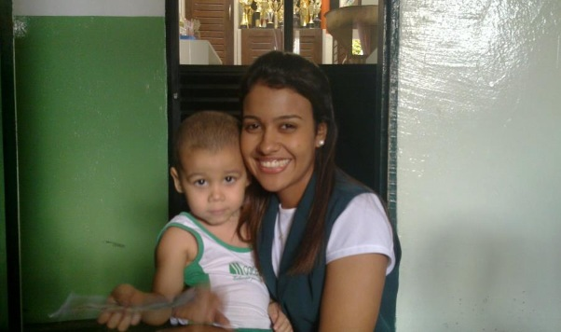

Figura 1- L.F 02 anos -09/12/11 - Imagens devidamente autorizadas pelos pais a serem exibidas.
Autoria: Aniclea Amaral. Acervo de Tuane Soares.

1.2 – HISTÓRIA DE VIDA DE L.F E DIAGNÓSTICO

No segundo semestre do ano de 2012 já matriculada na disciplina monografia I orientada pela Prof_{ª} Dr_{ª} Iara Maria Campelo Lima tinha definido que meu tema para a monografia seria autismo e que queria aprofundar-me cada vez mais para poder assim ajudar no desenvolvimento de L.F. Então delimitamos juntamente os objetivos da pesquisa para o projeto os quais foram observados durante todo o segundo semestre do ano de 2012. No decorrer do primeiro semestre do ano sempre procurei me fazer presente e sempre observando o comportamento de L.F, mas estava desempenhando um outro cargo o qual pouco me possibilitava ter um maior contato com o aluno.

Então, no ano de 2012 aproximei-me mais de sua mãe e conversei com ela sobre a história de L.F desde sua gestação até aquele dia. Ela me relatou, que teve uma gravidez tranquila, e que trabalhou até os últimos meses. L.F nasceu na cidade de Salvador-BA de um parto normal, nessa época a mãe ainda era casada com o pai da criança, permaneceram lá em Salvador durante um ano e meio após o nascimento, quando mediante a separação do pai, a mãe da criança voltou para Sergipe onde reside seus pais e irmã. Até então ela não tinha percebido nada pois em Salvador só ficava ela e a criança e ele não possuia contato com mais nenhuma outra criança, nem tinha ido para a escola até o momento. Somente na volta a Sergipe onde, foram morar na casa de seus pais, juntamente com sua irmã, que era casada e possuia um filho dois anos mais velho que L.F, que as diferenças foram aparecendo, ela porém não enxergou isso a priori mas a irmã sim, observou logo o atraso na fala, as estereotipias em demasia (birras, crises nervosas sem motivos aparentes), o olhar parado em movimentos repetitivos, ser chamado e não atender parecendo ser uma criança surda.

Por conta do trabalho de sua mãe logo cedo L.F foi para à escola ficando nesta, apenas pelo período de um mês, pois, segundo a mãe a escola não sabia como lidar com a criança. Quando L.F completou dois anos a mãe então fez uma nova tentativa de colocá-lo na escola, então o aluno ingressou na escola, onde logo notamos as diferenças em seu comportamento e o encaminhamos a uma neuropediatra que confirmou o diagnóstico que o garoto possuía o transtorno global do desenvolvimento (Espectro autista). A escola juntamente com a médica uma série de especialistas para que a mãe pudesse levar a criança, ao fonoaudiólogo, ao terapeuta ocupacional e uma psicopedagoga, mas ela nunca efetivou. Era evidente a não aceitação da atenção especial que seu filho requeria, sempre apresentando resistência, justificando o porque das dificuldades dele .

Então não poderíamos ficar de braços cruzados em meio a esta situação, no ano de 2012 ele já estava falando e mais socializado, aceitava as atividades que exigiam a escrita mas o que nos peocupava muito eram as “crises” repentinas de choro, jogar-se contra o chão e gritar desesperadamente, calando-se apenas quando era pego no colo. Reeorganizamos todo o currículo da série do maternal II para que ele não deixasse de aprender nada e atendesse suas necessidades. Percebi que neste ano algo tinha aguçado sua aprendizagem. Enquanto a professora ensinava a cor vermelha ele já sabia identificar a verde, amarela e azul. A professora sempre colocava-o sentado perto dela e na hora em que professora começava a falar ele parava o que estava fazendo e prestava atenção. Já ficava sentado durante muito tempo na cadeira, fato que não ocorria antes .

A interação com seus colegas ainda não acontecia, L.F sempre brincava e desenvolvia as atividades propostas sozinho. Com o passar dos dias fui observando que o aluno estava apresentando comportamentosauto agressão. Isso começava na entrada, chegava muito cedo à escola por volta das 6h30min, então com bastante sono e mal humorado. Neste momento o colégio estava geralmente sem aluno, apenas com ele, a coordenadora e um funcionário da secretaria. Para que ele não ficasse tão irritado então a coordenadora o colocava em um computador até a hora que a professora da sua turma chegasse, lá ele ficava por volta de meia hora e adorava esse momento. Escrevia o seu nome e o de todos que conviviam com ele, Rozi, João Paulo,Tuane, Ítala todos que faziam parte da sua rotina. Somente quando a professora chegava que tentava levá-lo para sala, então L.F chorava, esperniava-se e gritava muito. Só se calando muito tempo depois quando lhe era dada a chupeta e oferecido o colo .

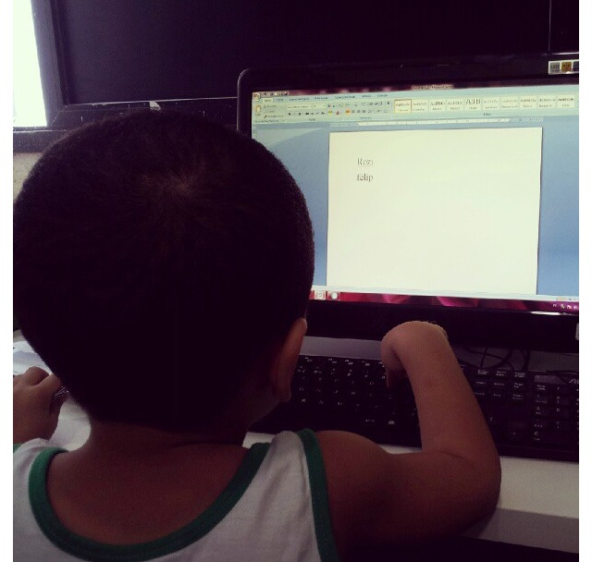
Figura 2: L.F com 03 anos - 03/03/12 - No computador, escrevendo os nomes.
Autoria e acervo de Tuane Soares.

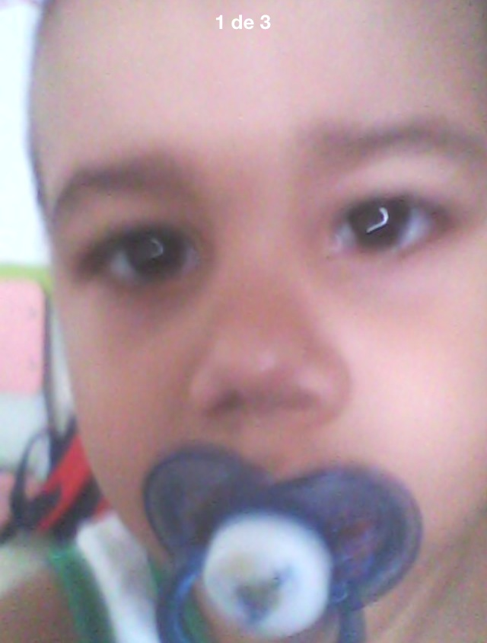

Figura 3: L.F 03 anos - 04/04/12 - Após uma longa crise de birra e choro,
já com sua chupeta na boca .
Autoria e acervo de Tuane Soares.

1.3- PROPOSTA PEDAGÓGICA NA SALA DE AULA INCLUSIVA (2012)

A escola então apresentou uma proposta pedagógica própria para L.F, foi uma primeira tentativa, sabemos que lidar com o autismo é isto tentativas e mais tentativas, buscando sempre achar o ponto certo que marcará o aprendizado daquela crianca, a proposta então está divida nos seguintes pontos:
1–Aulas motivadoras que possibilitem ao aluno a vivência dos conteúdos explanados com a presença constante de material concreto, experiências, cantigas, brincadeiras.
2–A hora do conto é um momento imprescindível para trabalhar a atenção, conceituação e imaginação da criança. Por isso torna-se necessária uma boa dramatização e a real existência dos mesmos. Assim procurando estimular o pensamento simbólico ausente na percepção do autista.
3–Uso constante de atividades psicomotoras (todas as noções trabalhadas nos conteúdos de matemática como grande / pequeno / em baixo / em cima, etc.) na prática com o aluno.
4–Uso dos cadernos de desenho como atividade de artes e psicomotoras.
5–Trabalhar as datas comemorativas (as principais) com músicas e contexto, pois este é um conteúdo desta série.
6–Todos os dias deverão ser ensinados e solicitados os conteúdos trabalhados (letras / números, etc) visando à identificação dos mesmos pela criança.
7–O professor deverá produzir um material pedagógico para trabalhar com o aluno – um kit contendo letras, números e objetos para quantificar, álbum de texturas grande, figuras geométricas para facilitar a aprendizagem de L.F.
8–Uso do caderno de desenho para trabalhar letras / números / nome próprio da criança uma escrita livre, porém orientada.
9–Trabalho individualizado com a criança verificando sua aprendizagem .
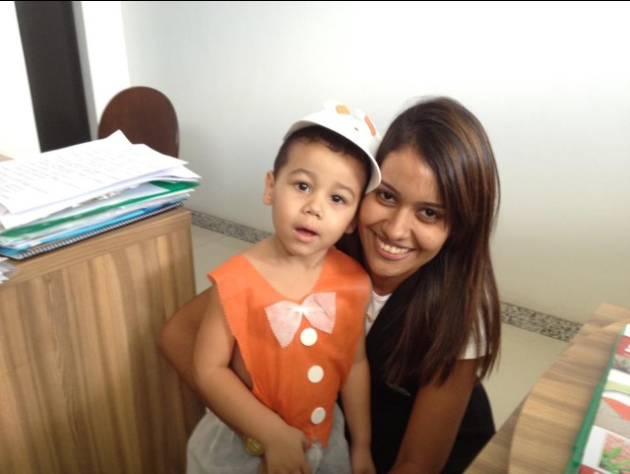
10–A numeração deverá ser trabalhada de modo cumulativo desde o zero e sempre com material concreto.

Figura 4: L. F 03 anos – 09/04/12 - Data comemorativa: Páscoa .
Autoria e acervo de Tuane Soares.

Figura 5: L.F 03 anos - 06/09/12 - Momento cívico.
Autoria e acervo de Tuane Soares.

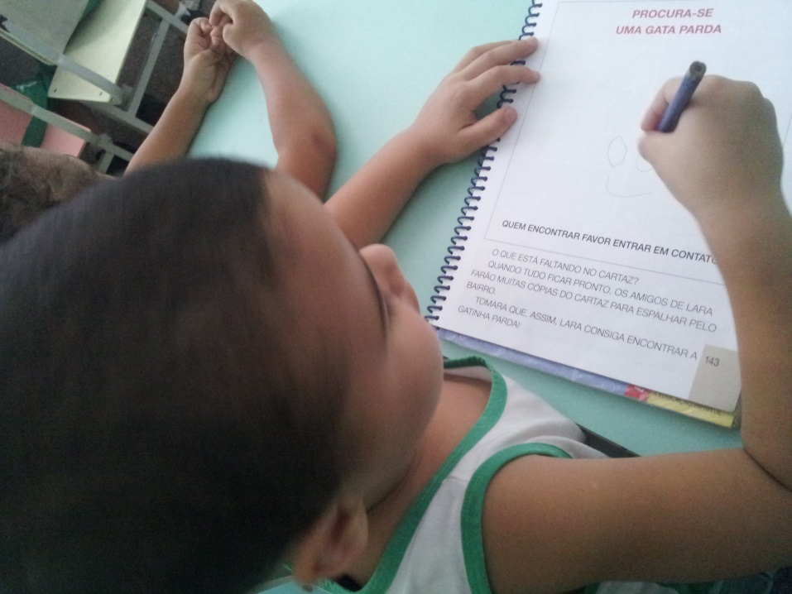

Figura 6: L.F 03 anos – 22/09/12- Desempenhando atividade gráfica.
Autoria e acervo de Tuane Soares.
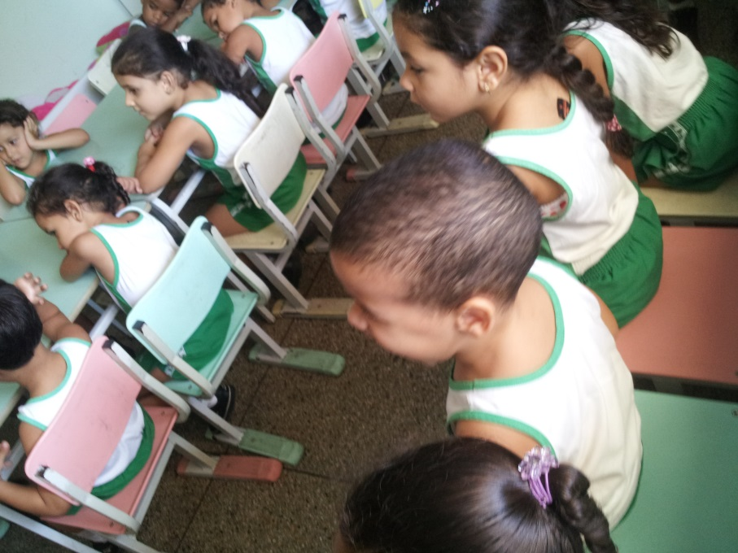

Figura 7: L.F 03 anos – 19/10/12 - Na sala de aula assistindo vídeo.
Autoria e acervo de Tuane Soares.

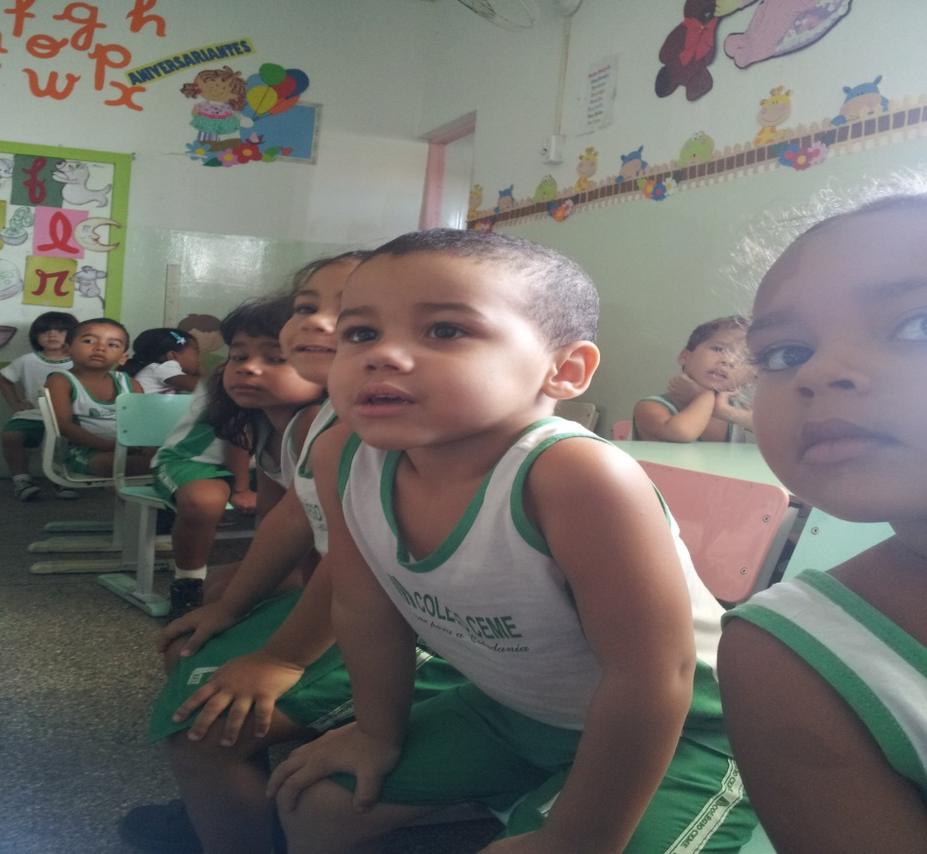
Figura 8: L.F 03 anos - 21/11/12 -Sempre muito atento aos estímulos visuais.
Autoria e acervo de Tuane Soares.

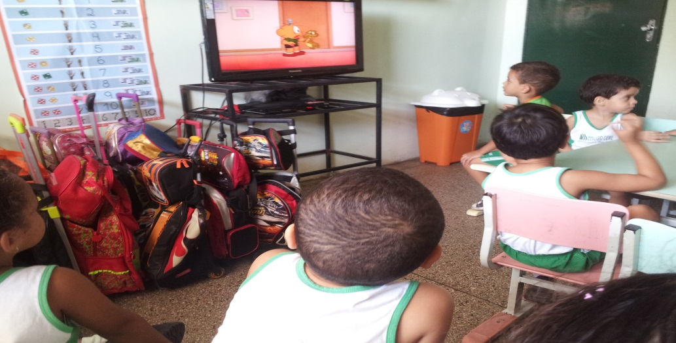
Figura 9: L. F 03 anos – 04/12/12 - Assistindo à Turma da Mônica.
Autoria e acervo de Tuane Soares.

Com esta proposta pedagógica, foi notório o desenvolvimento de L.F, nos aspectos psicomotores, na linguagem, na grafia. No tocante a parte afetiva também houve uma pequena evolução, uma criança que a princípio não aceitava o toque o abraço e o beijo. Começou a deixar-se ser tocada afetuosamente.

No desmepenho das funções, individualizado, trabalhei com o aluno as questões de jogo da memória, desenhos e pinturas livres. Percebia, então, que L.F não gostava de desenhar nem de pintar, mas de jogar. Ele gostava de letras, números e estímulos ligados a isso, memorizava as letras, figuras e números com muita facilidade, diria até fora do comum para uma criança de três anos. Não gostava dos desenhos porque para se desenhar é necessário imaginar, simbolizar e isso estava ausente do pensamento autista, referendada por Willians (2008):
Crianças com o Espectro autista são extremamente fortes em alguns aspectos da memória. Esses costumam ser aquelas coisas pelas quais a criança tem interesse especial . Os aspectos factuais da memória parecem compensar a falta de imaginação. (Willian,2008, p.69)

Finalizamos o ano de 2012 com L.F sabendo todas as letras do alfabeto, os numerais do 0 ao 30, indentificando figuras de animais e objetos de seu convívio. Nossa maior preocupação ainda eram seus comportamentos estereotipados, de gritos e choros bastante recorrentes. O aluno não fazia nenhum acompanhamento especializado, mas desenvolveu a fala através dos estímulos dados pela escola e em casa, que a mãe mesmo sem aceitar a situação de seu filho procurava ajudar no seu desenvolvimento.

Sua interação estava muito mais ampla, o aluno já focava o olhar quando chamado pelo nome, interagia com seus colegas de uma forma não costumeira, mas houveram avanços. Com a professora da classe era muito afetuoso, sabíamos que haviamos estabelecido uma rotina em L.F, que procurava despertar nele a afetuosidade com o próximo.

2.0 - L.F APÓS A REORGANIZAÇÃO DA PROPOSTA DA ESCOLA ( 2013)

No presente ano de 2013, L.F está com quatro anos de idade, nossas aulas inciaram no dia 04 de fevereiro, e desde essa data começaram-se as novas observações. A cada ano que inicia-se é uma outra expectativa lançada com relação ao aluno, uma nova surpresa e para o meu contento, ele chegou com mais novidades ainda. No primeiro dia de aula, pensei que ele chegaria como terminamos o ano passado, com as estereotipias (chorar, gritar e jogar-se contra o chão), para minha surpresa isso não ocorreu, ele chegou apenas cobrindo os olhos, a princípio resistiu a entrar na nova sala, então peguei-o e sentei com ele em sua cadeirinha, ele em meu colo, não chorou nem esperneou. Logo após fui tentando soltar-me para deixá-lo sentado sozinho na cadeira, então ele ficou mas ainda fiquei durante algum tempo ao seu lado, conversando com ele, não era bem uma conversa mas uma tentativa de incluí-lo na sala, para que ele não chorasse. L.F não consegue manter uma conversa, apenas repete o que falo.

DIÁLOGO DIA 04-02-13
Pesquisadora- L.F como foram suas férias?
L.F- Férias
P- Você brincou?
L.F- Brincou
P- Brincou com quem, com seu primo?
L.F – Brincou com Primo
P- Que bom, divertido não foi titia? Agora você vai ficar na sala sem chorar certo?
L.F- Certo.

O conteúdo proposto para a sala em que L.F está este ano que é o Jardim, já exige mais dele, da sua grafia e da coordenação motora fina, a disposição da sala é diferente cada um fica em sua cadeirinha, diferente do maternal que eram todos sentados na mesma mesa. Todas essas mudanças modificam o pensar, o agir da criança com autismo. Uma quebra de rotina, uma nova sala, novos colegas, pessoas desconhecidas.

A proposta pedagógica esse ano voltada para L.F está mais elaborada, de acordo com os conteúdos programados no planejamento da turma, ele fará as atividades normalmente na sala de aula, o currículo foi adaptado para ele, mas L.F não deixará de ver nenhum conteúdo. Criamos na escola uma sala de recursos, onde funcionará como um local de ajuda às necessidades especiais, pois neste ano não temos somente L.F com o espectro autista em nossa escola, matricularam-se mais nove alunos, cada um com sua especificidade.

Conteúdos programáticos para sala do Jardim até o último dia de observação 01-04-2013:
Escrita e identificação da letra Aa.
Levar a vogais Aa e objetos que comecem com a letra para sala.
Coord. Motora, noção de grandeza.
Levar objetos de diferentes tamanhos para mostrar aos alunos a diferença, e mostrar também entre os alunos.
Coordenação Motora / Noções de grandeza (alto, baixo, mesmo tamanho, grosso, fino, comprido, curto). Escrita e identificação da letra Aa.
Levar barbante e fitas de diferentes grossuras, mostrar aos alunos diferença de tamanhos entre os próprios alunos.
Identificação e escrita da vogal Aa / identificação/ cor vermelha / hora do conto / linhas sinuosas.
Levar objetos que comecem com a letra Aa, identificação, carteira de trabalho/ Trazer papel crepom vermelho, uma garrafa e água para fazer a mágica da cor.
Identificação / cor vermelha/ corpo humano.
Falar com os alunos como é bom ter amigos / mistura de massinha para mostrar a cor vermelha. Carnaval.
Coordenação motora / Escrita e identificação da vogal Ee.
Noção de posição / Revisão das vogais Aa e Ee, a família, corpo humano.
Mostrar aos alunos como podemos ajudar em casa, levar figuras e falar sobre a família, levar também objetos que sejam ásperos lisos, frio... Revisar a letra Aa e Ee no quadro.
Identificação e escrita da vogal (Ii).
Revisão das vogais Aa, Ee, Ii / Noção de direção e sentido.
Fazer brincadeira um burro no papel madeira da cobra – cega, revisar as vogais Aa, Ee, Ii. Trabalhar a ideia da direção/ sentido.
Espaço / moradia, identificação e escrita da vogal Ii / Cor vermelha.
Revisar a letra Aa, Ee, Ii. Montar um cartaz com desenho de uma casa para trabalhar a ideia da moradia.
Corpo humano (tato) / Linhas ziguezague / Hora do conto.
Trazer objetos que sejam duros e moles. Trabalhar o tato da seguinte forma: os alunos deveram dar abraços entre si.
Espaço / moradia / vizinhança.
Falar sobre a vizinhança (cartaz) pedir para os alunos desenharem no papel madeira o seu vizinho, com ajuda das tias colocarem o nome.
Coordenação motora / Escrita e identificação da vogal Oo.
Levar a letra Oo e mostrar objetos que comecem com a letra. Levar a música “aquarela” para a realização da atividade da caligrafia.
Revisar as vogais estudadas. Trabalhar a classificação com uma organização na sala. Atribuir o lugar de cada aluno.
Mostrar no quadro exemplo de linhas retas. Entregar folhas para que as crianças façam linhas retas livremente, em seguida, expor no varal na sala.
Corpo humano (visão) / Escrita e identificação da vogal Oo.
Trazer objetos para fazer experimentos com a visão.
Coord. motora / Estudo e identificação da vogal Uu / Revisão a, e, i, o.
Levar a letra U e objetos que lembrem, exercitar no caderno de desenho.
Coord. Motora / Revisão a, e, i, o / Geometria / Sólidos geométricos, paralelepípedo, pirâmide.

A proposta então foi que L.F ficaria na sala, executando as atividades normalmente e uma vez por dia durante o tempo de uma hora ele seria retirado da sala e levado para a sala de recursos, onde faríamos tarefas de estimulação sensorial, motoras, leitura, escrita e nos numerais. L.F já estava lendo visualmente tudo, fazia uma perfeita leitura visual, gravava várias palavras e adorava ficar folheando os livros e lendo. Acompanha a turma normalmente, sua grafia está de acordo com sua idade, sabe cobrir, contornar e escrever as letras do alfabeto. Escreve seu nome completo, o do seu primo e de todos que fazem parte da sua rotina.

Prefere jogos que estimule a leitura, a contagem de numerais do que brincadeiras, uma criança que gosta de desafios assim posso descrever L.F. Tenho a hipótese de que ele pode ser um autista de auto funcionamento e um quadro de hiperlexia, pois visivelmente aparenta ser uma criança fora do comum, para leigos um superdotado, apenas quando aparentemente sem motivo começa a chorar, sua ausência em construir um diálogo, mesmo com avanços pouca interação e um cardápio alimentar muito restrito com as estereotipias provenientes do autismo.

Assustei-me ao ver tanto progresso em tão pouco tempo, despertando então ainda mais curiosidade sobre o que seria a hiperlexia e o autista de auto funcionamento. Segundo ASSUMPÇÃO (2007):

A Hiperlexia é apenas um aspecto incomum do desenvolvimento de alguns autistas que apresentam habilidade Savant. Por sua vez , Speen(1995) considerou que a leitura de crianças hiperléxicas era análoga à ecolalia (repetição psicopatológica de palavras ou frases de uma pessoa para outra que tende a ser repetitiva e persistente, podendo ser falada com entonação zombeteira ou em tom de interrogação), pois havia uma dissociação entre a produção verbal e o significado. Salientou ainda que essas crianças focalizavam mais as configurações visuais que os conteúdos semânticos e fonéticos. (2007, p.200)

Ainda segundo o autor as crianças com hiperlexia possuem um modelo bem desenvolvido de identificação, imagem visual e memória visuossequencial tanto quando de memória e evocação visual, embora mostrem dificuldade no desenvolvimento da linguagem e comunicação verbal (ASSUMPÇÃO apud Silberberg e Silberberg, 1968) Crianças hiperléxicas frequentemente manifestam rituais e comportamentos compulsivos, principalmente no que se refere à linguagem. Porém, quando a questão envolvia raciocínio e pensamento abstrato, o desempenho dos sujeitos se mostra hesitante (ASSUMPÇÃO, 2007, p.200)
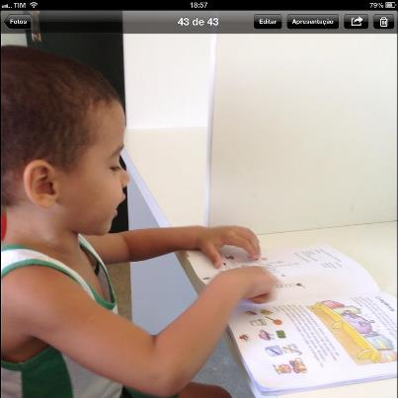

Figura 10: L.F 04 anos – 21/02/13 - Fazendo leitura visual na sala de recurso.
Autoria e acervo de Tuane Soares.

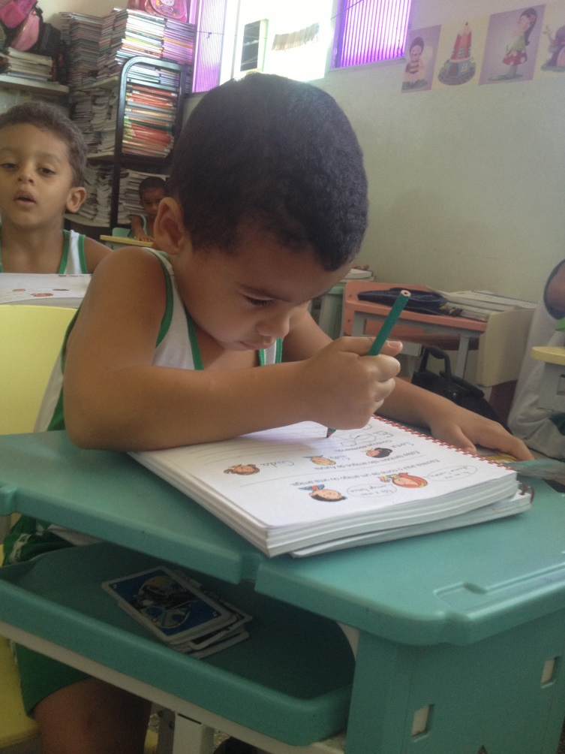

Figura 11: L.F 04 anos – 26/02/13 -Na sala de aula, incluído juntamente aos outros.
Autoria e acervo de Tuane Soares.
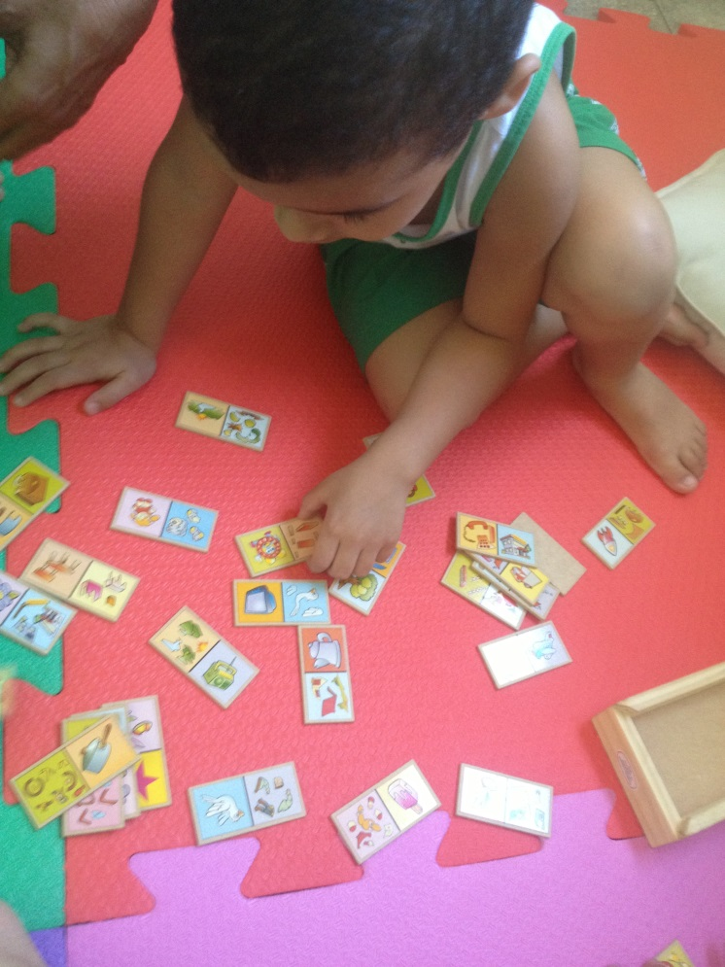

Figura 12: L.F 04 anos – 04/03/13 -Na sala de recursos com
o jogo encontre as partes do objeto.
Autoria e acervo de Tuane Soares.
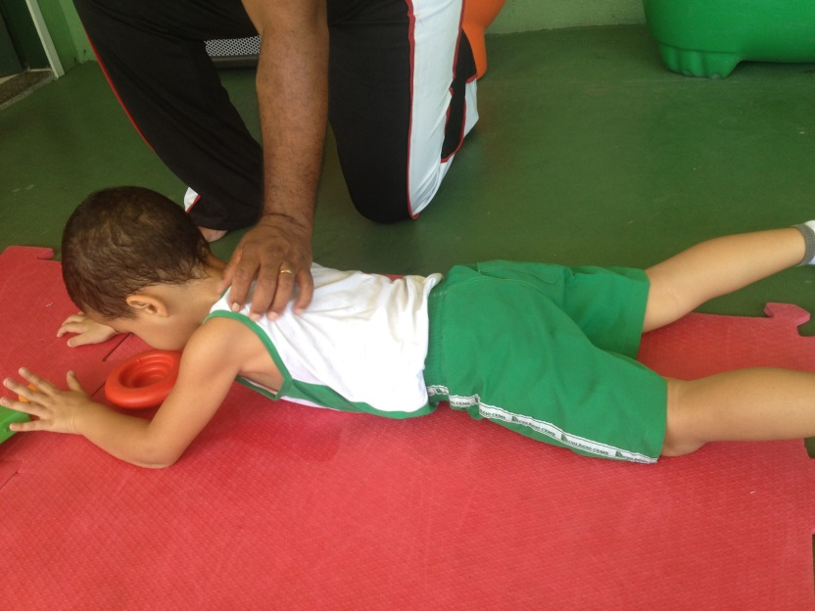

Figura 13: L.F 04 anos – 14/03/13- Tendo uma crise de birra na aula de capoeira.
Autoria e acervo de Tuane Soares.

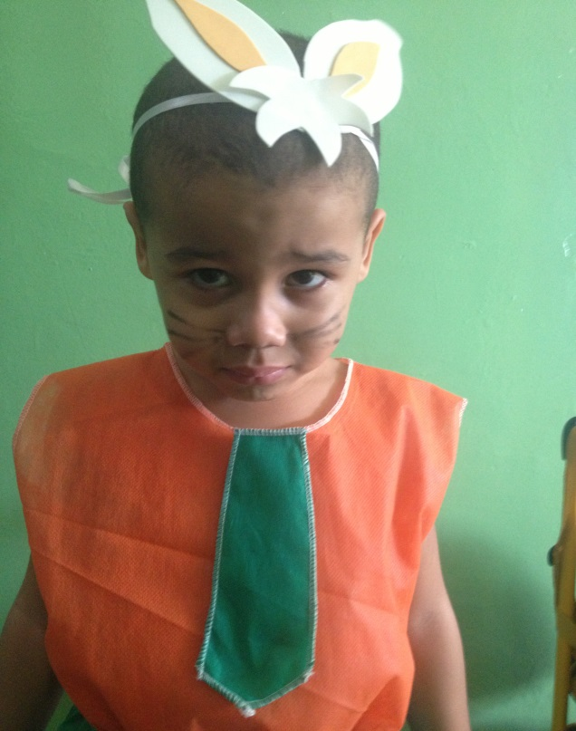
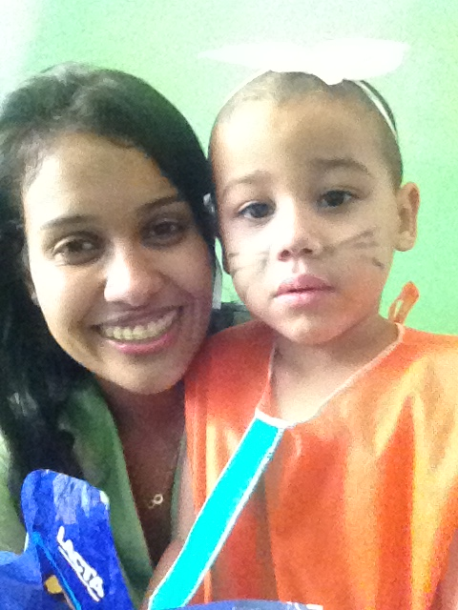
Figura 14: L.F 04 anos – 26/03/13 -Na páscoa da Escola.
Autoria e acervo de Tuane Soares.

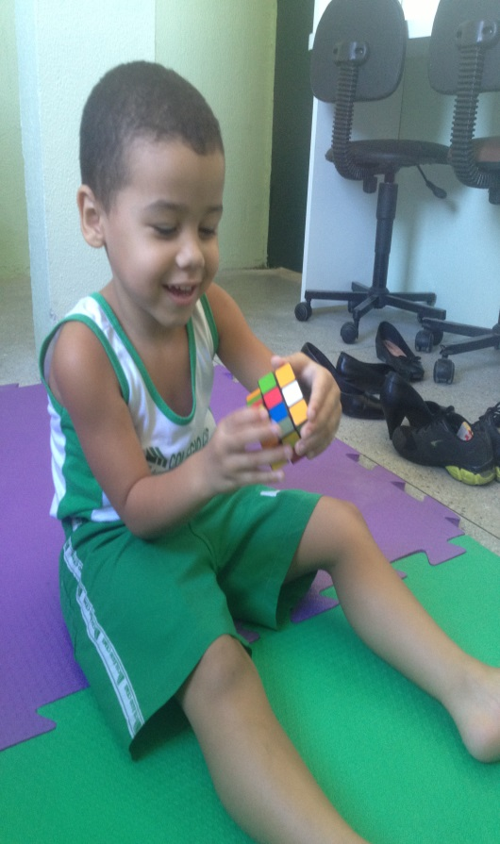
Figura 15: L.F 04 anos – 25/03/13 -Na sala de recurso com o cubo de cores.
Autoria e acervo de Tuane Soares.
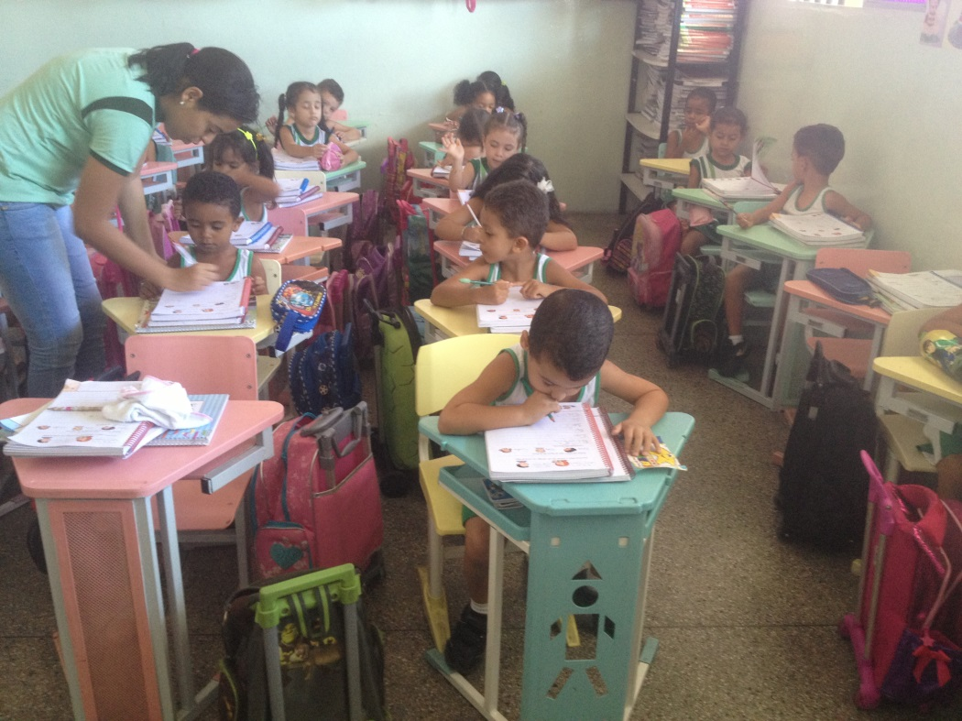

Figura 16: L.F 04 anos – 25/03/13 - Incluído na sala, fazendo a sua atividade.
Autoria e acervo de Tuane Soares.

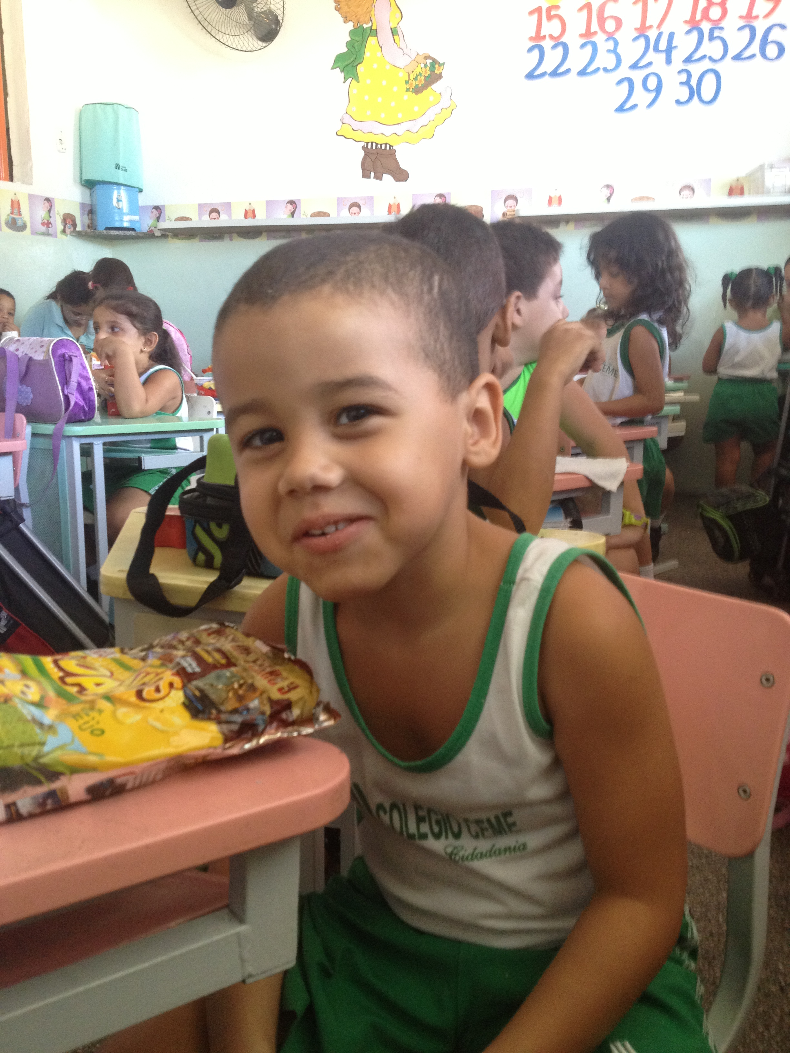

Figura 17: L.F 04 anos – 28/03/13 - Na hora do lanchinho já com um cardápio mais amplo.
Autoria e acervo de Tuane Soares.

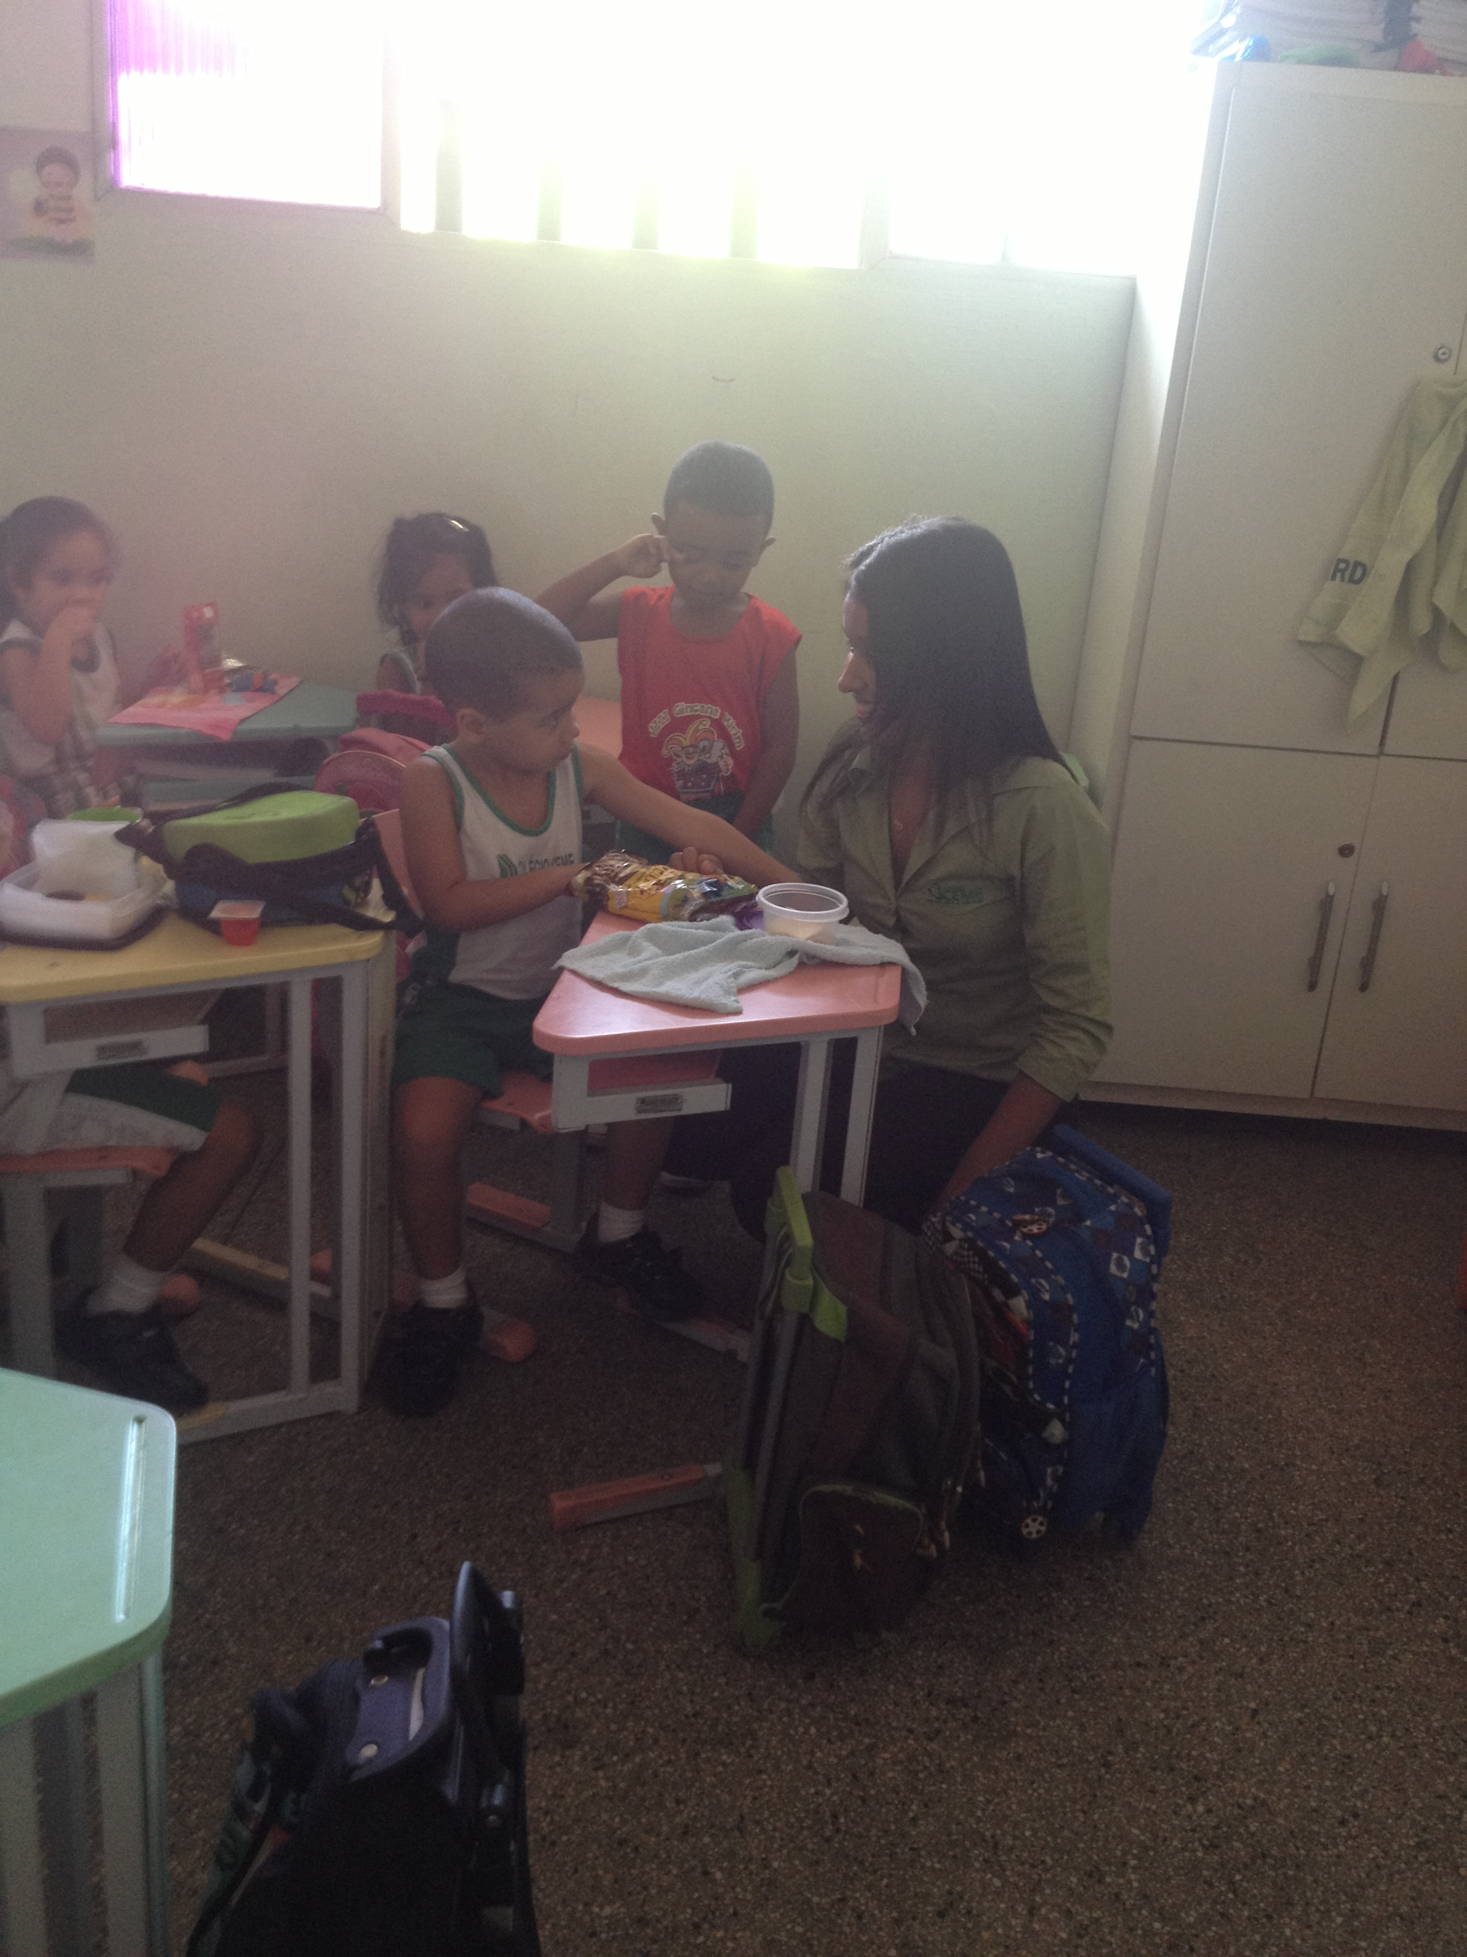

Figura 18: L.F 04 anos – 02/04/13 -Momento de interação com a pesquisadora.
Autoria: Aniclea Amaral
Acervo de Tuane Soares.

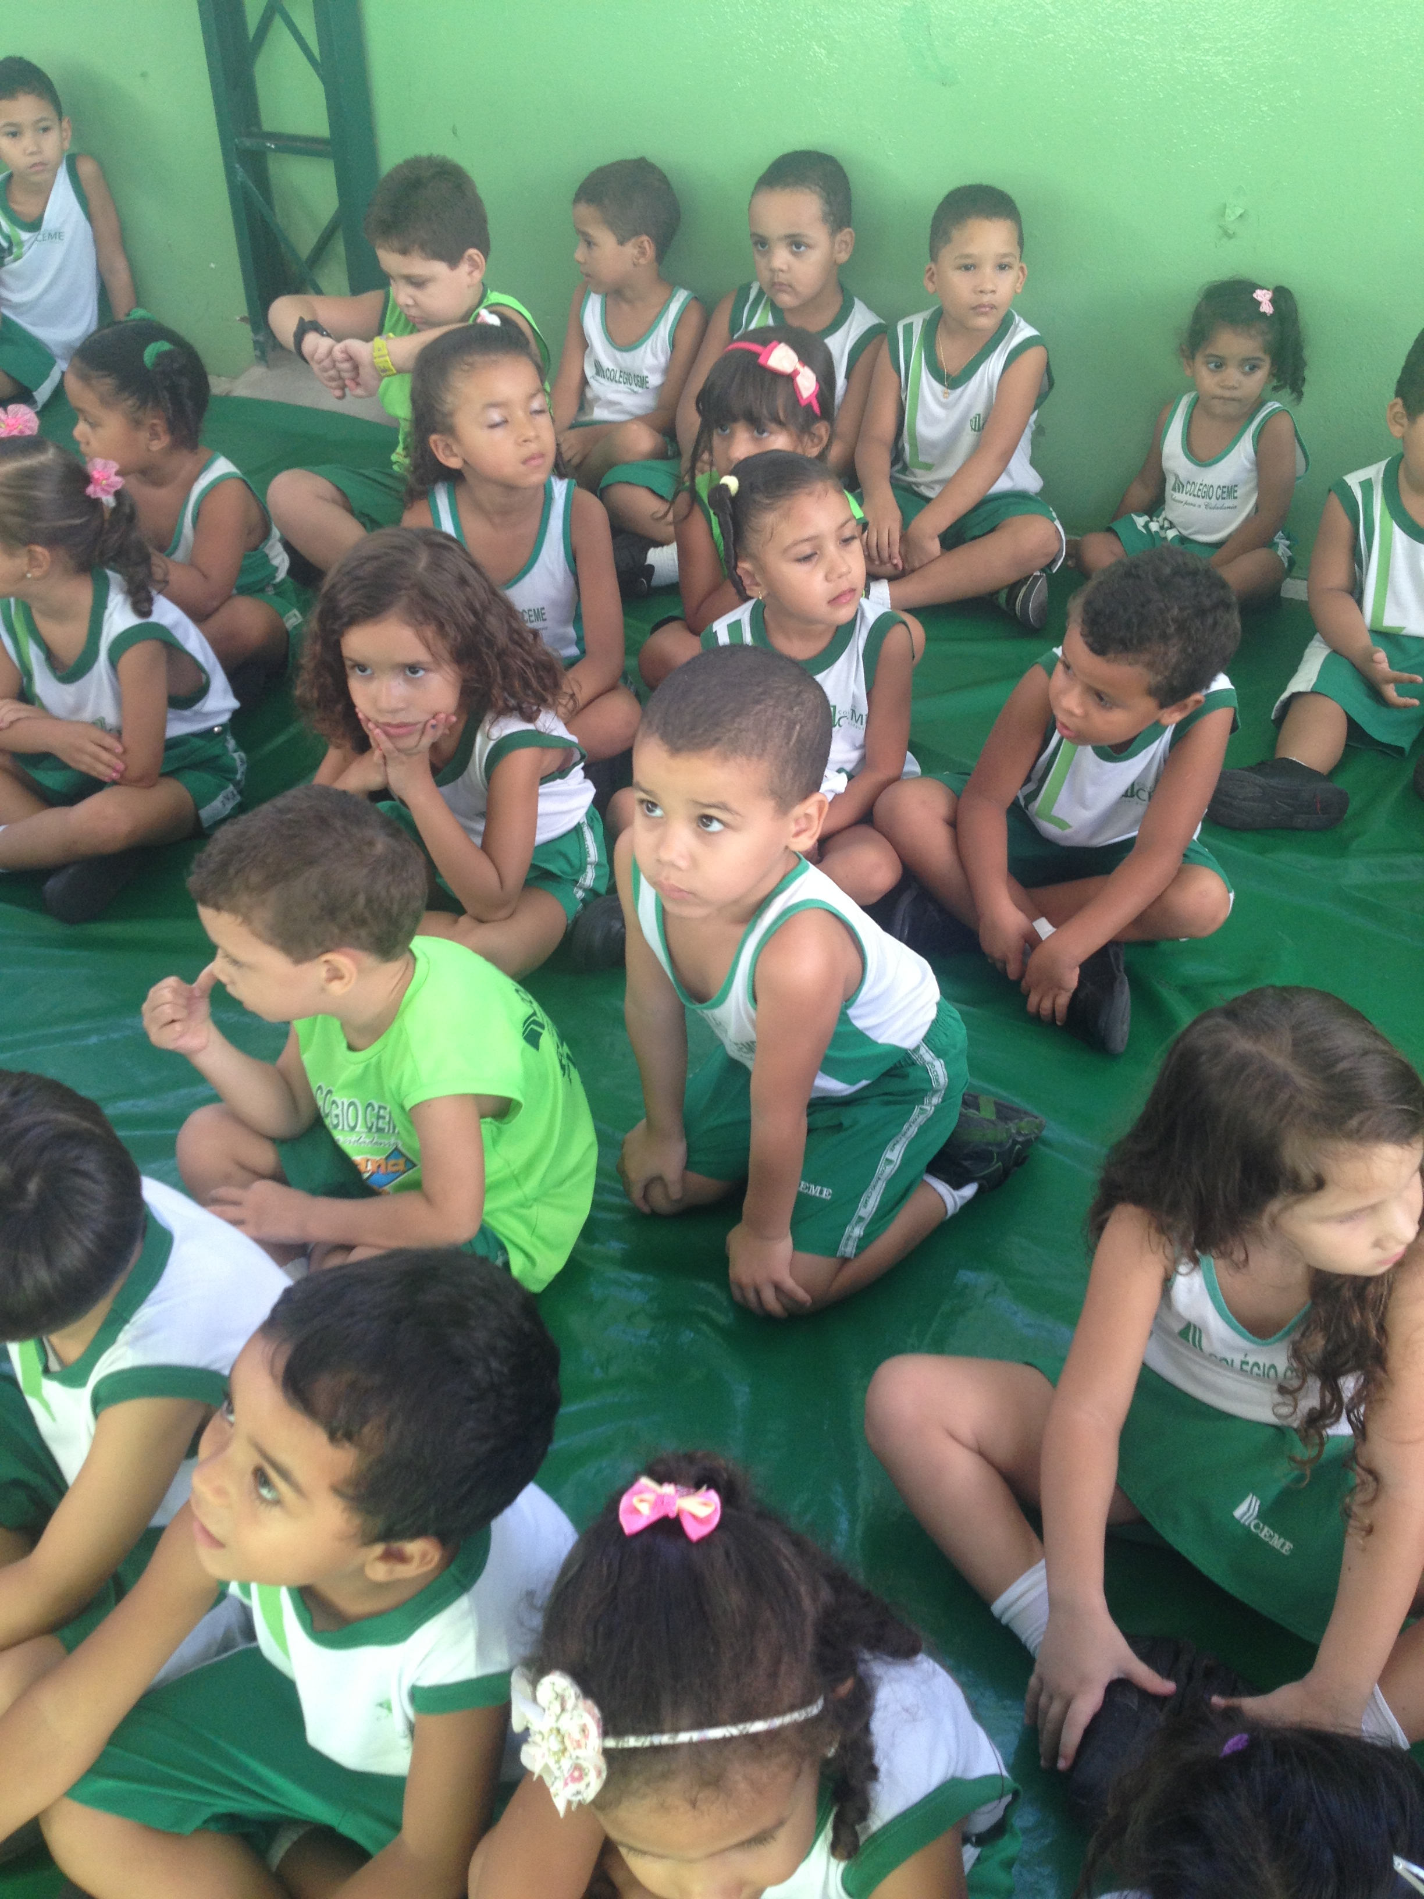
Figura 19: L.F 04 anos – 08/04/13- Incluído assistindo há uma apresentação na quadra da escola.

Desta forma são executados os processos com L.F, assim acreditamos no seu melhor desempenho e assimilação de conteúdos, prova disto é que temos uma criança feliz, sem segregação, incluída no meio escolar e com uma ótima aprendizagem. Logo abaixo segue o relatório médico do diagnóstico de L.F, de acordo com o Código Internacional de Doenças CID-10, o aluno está previsto no código F-84 sendo este o espectro autista. No próximo item a ser abordado são as considerações finais fica constatada a relevância da inclusão e como esta viabiliza possibilidades participativas da criança autista.

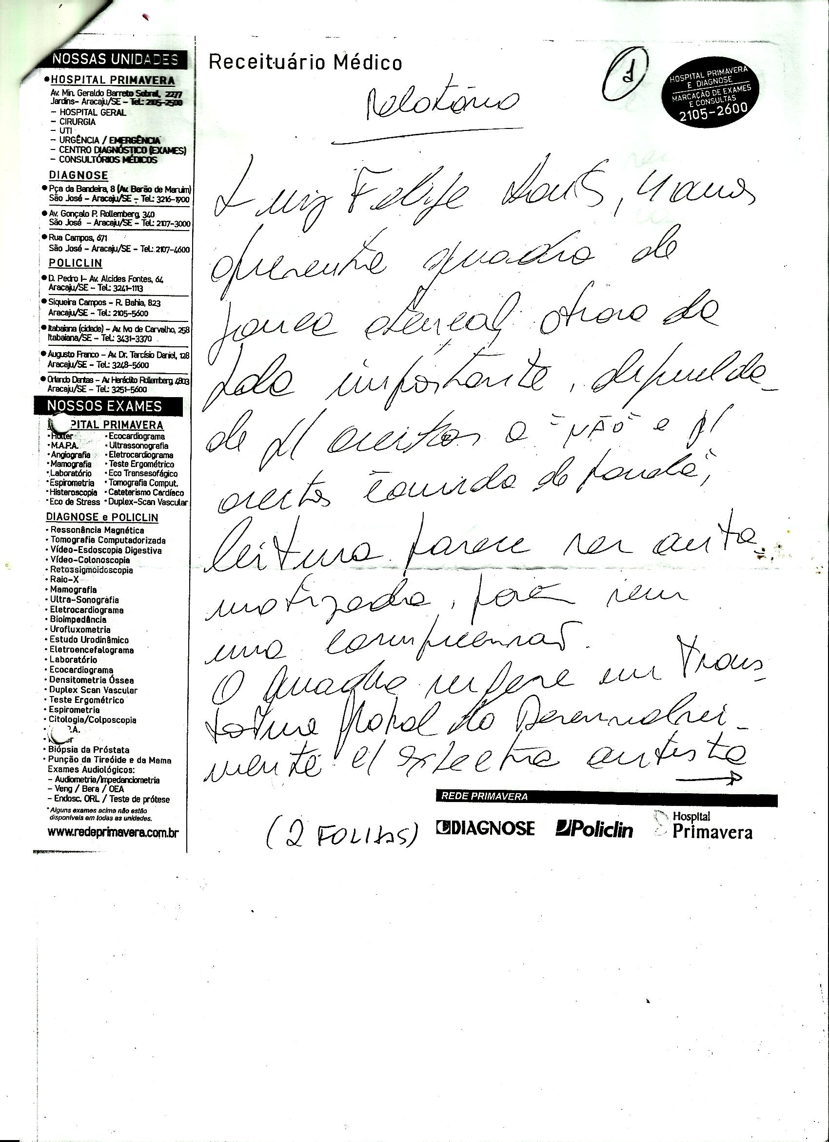

CONSIDERAÇÕES FINAIS

Essa prática da inclusão escolar, beneficia os dois lados desta situação tanto os alunos com necessidades especiais como os normais. Pois, todos aprendem valores que estão extintos na sociedade atual, como o respeito ao próximo, a ajuda mútua, a cooperação em desenvolver atividades que envolvam as diferenças. Mas o primordial nisso tudo é que nós educadores e cidadãos tenhamos um valor fundamental em nossas vidas que, o amor e a capacidade de incluir a todos, sem distinção, em todos os meios sociais. Nesta direção a escola determinou-se a transferir o que seria um problema, devido aos comportamentos iniciais de L.F que assustava a todos, em um desafio; e atenta e implicada nesse desafio pode observar o processo vivenciado por L.F nesse sentido. Tomei como referência os fundamentos dos teóricos que falam sobre autismo, Leboyer 1987, Assumpção 2007, Cunha 2011 e essencialmente procurei trazer para a prática a significação da ZPD (Zona de Desenvolviemento proximal) de Vygotsky e eixo mobilizador a mediação.

O primeiro momento revelou muitas surpresas e mostrou indicadores de possibilidade quanto a participação de L.F quando ouvia música, que ele não parava de dançar e pular, revelando uma possibilidade de interação com o grupo, mas ainda mantendo seu isolamento, dançando e pulando como se os outros não estivessem presentes; ação também revelada quando na presença do vídeo ele se interessava, apresentando o mesmo comportamento quando colocada as músicas sempre isolado. No entanto esse comportamento de euforia e interesse não era manifestado nas atividades pedagógicas, detestava sentar-se para fazer a lição e pegar no lápis, apresentando as birras e os choros excessivos.

A história de vida de L.F, fica contado o quanto o ambiente oferecido a ele fôra um ambiente de isolamento e como a mãe procurava não vê suas deficiências e o quanto o pai se ausentou, donde se conclui que o sentimento de exclusão fôra inicialmente vivenciados pela família. O estudo revela também a importância do papel da escola em cuidar, respeitar e ter a responsabilidade com a educação dos alunos especiais. Neste sentido fica claro que a escola desafiou-se ao assumir a receber a criança autista, criou possibilidades à criança e revelou seus indicadores até então desconhecidos.

No segundo momento, L.F chegou na escola com uma socialização bem mais aguçada, já não rejeitava tanto as tarefas de coordenção motora no aspecto da grafia, estava falante, repetia sempre o que as professoras falavam, sabia todas as letras do alfabeto tanto ordenada como salteada. O maior desafio enfrentado nesse momento eram as crises de birra e choro que ele tinha com muita frequência, quando recebia alguma negativa, ou quando não havia motivo aparente. Mas seu desenvolvimento cognitivo foi de grande escala durante este período, interessou-se por jogos que estimulavam a aprendizagem de letras e número, foi um grande salto no tocante ao aprendizado de L.F.

No terceiro e último momento o qual ainda investigo, o aluno apresentou um alto nível na sua aprendizagem, pulando da leitura apenas das letras para a leitura de textos, frases quaisquer que nós expuséssemos em sua frente. Está muito sociavél, falante e suas crises de birra e choro diminuiram bastante. Hoje ele parece entender quando deve ou não fazer algo, obedece na medida que sua deficiênca o permite e respeitamos isso. Acompanha a turma que está com um ótimo desempenho, neste terceiro momento o qual ainda estamos vivenciando como já citei tenho a hipótese de que L.F possa ter a hiperlexia por conta do seu grande interesse focado apenas na leitura, escrita e numerais. Não apresenta interesse em atividades lúdicas, somente se estas forem audio-visuais, como filmes e desenhos animados. A reorganização da proposta da escola está sendo até o momento bem sucedida com L.F, ele vem aprendendo cada dia mais e demonstrando felicidade em estar naquele ambiente que é a escola.

Os desafios são imensos, as barreiras que nos impedem de vencer também, mas ao meu ver a vontade de ver aquela criança crescendo feliz se desenvolvendo é maior que tudo isso. Sabe-se que o autismo por si só faz com que o ser portador da síndrome viva em seu mundo, isolado de tudo e de todos, mas não é por isso que ele será esquecido ou viverá à margem da sociedade. Nós os educadores do hoje, que educaremos os do amanhã. Temos essa missão de transmitir esse sentimento, de que todos podem ser incluídos independente do que tenham, e de suas deficiências, das síndromes ou dos aspectos sociais e culturais.

O resultado do acompanhamento de três anos com L.F foi maravilhoso e satisfatório, aprendi muito com suas necessidades e com o seu jeitinho todo especial de ser. Sei que tenho uma criança feliz a qual se tornará um homem que poderá viver na sociedade. Foram com os erros que fomos aprendendo a lidar com o autismo e com os acertos a superar cada vez mais as barreiras que esta síndrome apresenta. A pessoa que trabalha com o autismo é contagiada por um estranho “vírus” que a torna mais tolerante, compreensiva, imune a frustrações, corajosa, e com a tendência a se dedicar e falar coisas raras como o amor. O autismo muda aos que passam a conhecer, nos tornando seres melhores e maior valor, sou testemunha fiel disto.

Quando falamos do mundo autístico, reconhecemos as dificuldades na comunicação e na linguagem. É natural que alguns com a síndrome não atentem para a necessidade social de expressar-se, mas isso não significa que não sejam sensíveis e não procurem comunicar-se por outra via: a via afetiva. Decerto, é eminentemente pelo afeto que comunicamos nosso amor. É pelo afeto que nos tornamos escultores de nós mesmos no mundo exterior. Quando tocamos, por exemplo, um instrumento musical é porque amamos ouvi-lo, amamos executá-lo, amamos o seu nome, na comunicação do nosso amor com o amor de outrem, não é necessária uma única palavra para expressar tal sentimento ou emoção. (Cunha,2001, p.78)

Com este estudo aprendi que através do amor, da insistência e perseverança ele poderá aprender. Sua interação tanto com a professora como os colegas melhorou posso dizer atualmente que muito, hoje L.F fala com todos na escola, brinca em grupo, mas não podemos esquecer de sua síndrome que vez por outra apresenta as birras e os choros que aparentemente são sem motivo, mas que para ele com certeza tem. As experiências vividas com L.F fizeram a escola repensar enquanto formação de alunos e professores a proposta pedagógiaca voltada para a diversidade desmestificando conceitos centrado na homogeneidade. No quesito família-escola, o aluno ainda não faz nenhum tratamento especializado, está na fila de espera do plano de saúde. Muitos são os que precisam e pouca a oferta para demanda apresentada de autistas na sociedade.

REFERÊNCIAS BIBLIOGRÁFICAS

ASSUMPÇÃO JÚNIOR, Francisco Baptista. Autismo infantil: Novas Tendências e Perspectivas/Francisco Baptista Assumpação Júnior e Evelyn Kuczynski. –São Paulo : Atheneu, 2009.

BUENO, José Geraldo Vieira. Educação especial brasileira: integração/segregação do aluno deficiente. São Paulo: EDUC, 1993.

CUNHA, Eugênio. Autismo e inclusão : psicopedagogia práticas educativas na escola e na família/Eugênio Cunha. – 3.ed. – Rio de Janeiro : Wak Ed., 2011

__________, Declaração de Salamanca e linha de ação sobre necessidades educativas especiais/ tradução:– 2. ed – Brasília : CORDE. 1997

FIGUEIRA, Emílio. O que é educação inclusiva/ Emílio Figueira. – São Paulo: Brasiliense, 2011. – (Coleção Primeiros Passos; 343)

WILLIAMS,Chris : Convivendo com Autismo e Síndrome de Asperger: Estratégias Práticas para pais e profissionais/Chris Williams e Barry Wright; ilustrações de Oliver Young 2008 – São Paulo: M.Books do Brasil Editora Ltda.

LEBOYER, Marion. Autismo infantil : fatos e modelos/ Marion Leboyer; tradução Rosana Guimarães Dalgalarrondo; revisão técnica Lambert Tsu. – Campinas, SP : Papirus 1987.

MANTOAN, Maria Teresa Eglér, Inclusão escolar: pontos e contrapontos/ Maria Teresa Eglér Mantoan, Rosângela Gavioli Prieto; Valéria Amorim Arantes, Organizadora. – São Paulo :Summus, 2006.- (pontos e contrapontos)

MONTE, Francisca R. Furtado do; SIQUEIRA, Ivana de , MIRANDA, José Rafael. Direito à educação :necessidades educacionais especiais : Subsídios para atuação do Ministério Público Brasileiro/ organização e coordenação: ____Brasília : MEC, SEESP,2001-11-09 .

NUNES, Maria Thétis. História da Educação em Sergipe. Rio de Janeiro: Paz e Terra; Aracaju: Secretaria de Educação e Cultura do Estado de Sergipe: Universidade Federal de Sergipe, 1984. (Coleção Educação e Comunicação; v.13).

OLIVEIRA, Marta Kohl de . Vygotsky : Aprendizado e Desenvolvimento um Processo Sócio-Histórico/ Marta Kohl de Oliveira – 3 ed. – São Paulo : Scipione , 1995

STAKE,R. Estudo de cado em pesquisa e avaliação educacional. Educação e Seleção.São Paulo, Fundação Carlos Chagas, n 7, jan/jun. 1983

SOUZA, Verônica dos Reis Mariano. Gênese da educação dos surdos em Aracaju. São Cristovão/SE: Editora da UFS;Aracaju: Fundação Oviêdo Teixeira, 2010.

Disponível em: http://www.ama.org.br/site/pt/ama.html ás 15:26 em 02-04-2013

Disponível em: http://www.inclusaosocial.com/print.php?codigo=795 às 15:40 em 03-03-2013

Disponível em: http://www.brasil.gov.br/noticias/arquivos/2013/04/02/pacientes-com-autismo-terao-direitos-sociais-reforcados às 20:52 em 03-04-2013

Disponível em: www.sbhe.org.br/novo/congressos/cbhe6/conteudo/file/1345.doc · Arquivo DOC às 09:05 em 02-04-2013

DSMIV- Diagnostic and Statistical Manual of Mental Disorders – DSM) é um manual para profissionais da área da saúde mental que lista diferentes categorias de transtornos mentais e critérios para diagnosticá-los, de acordo com a Associação Americana de Psiquiatria (American Psychiatric Association - APA).
CID-10 - A Classificação Estatística Internacional de Doenças e Problemas Relacionados com a Saúde, frequentemente designada pela sigla . Des por ser sua décima edição . Código F-84 que designa o transtorno autista.
CID-10 - A Classificação Estatística Internacional de Doenças e Problemas Relacionados com a Saúde, frequentemente designada pela sigla . Des por ser sua décima edição . Código F-84 que designa o transtorno autista.

